  - การประชุม
ประชุมเพื่อรับฟังการนำเสนอ (ร่าง) สรุปผลการศึกษาและรับฟังความคิดเห็นผลการศึกษา
ภายใต้โครงการติดตามประเมินผลตามแผนกรมส่งเสริมคุณภาพสิ่งแวดล้อม (โครงการวิจัย พัฒนาเทคโนโลยีและนวัตกรรมในการจัดการด้านสิ่งแวดล้อม

  - วัตถุประสงค์การจัดประชุม
เพื่อนำเสนอ (ร่าง) สรุปผลการศึกษาและรับฟังความคิดเห็นผลการศึกษาจากผู้มีส่วนเกี่ยวข้อง เจ้าหน้าที่ผู้รับผิดชอบโครงการ เจ้าหน้าที่กรมส่งเสริมคุณภาพสิ่งแวดล้อม เครือข่ายที่ร่วมดำเนินโครงการวิจัย พัฒนาเทคโนโลยีและนวัตกรรมในการจัดการด้านสิ่งแวดล้อม และบุคคลภายนอกที่เกี่ยวกับการดำเนินโครงการ

  - กลุ่มเป้าหมาย
กลุ่มเป้าหมายการประชุม ประกอบด้วย
- คณะกรรมการตรวจรับพัสดุในงานจ้างที่ปรึกษา สำหรับการจ้างที่ปรึกษาติดตามประเมินผล
ตามแผนกรมส่งเสริมคุณภาพสิ่งแวดล้อม
- เจ้าหน้าที่ผู้รับผิดชอบโครงการ สำหรับการจ้างที่ปรึกษาติดตามประเมินผลตามแผนกรมส่งเสริมคุณภาพสิ่งแวดล้อม (โครงการวิจัย พัฒนาเทคโนโลยีและนวัตกรรมในการจัดการด้านสิ่งแวดล้อม)
- เจ้าหน้าที่ผู้รับผิดชอบโครงการวิจัย พัฒนาเทคโนโลยีและนวัตกรรมในการจัดการด้านสิ่งแวดล้อม จำนวน 31 โครงการ และเจ้าหน้าที่ศูนย์วิจัยและฝึกอบรมด้านสิ่งแวดล้อม
- เจ้าหน้าที่กรมส่งเสริมคุณภาพสิ่งแวดล้อม
- เครือข่ายที่ร่วมการดำเนินงานโครงการวิจัย/ผู้รับประโยชน์ ที่ได้รับการคัดเลือก จำนวน 7 โครงการ
- คณะที่ปรึกษาโครงการจ้างที่ปรึกษาติดตามประเมินผลตามแผนกรมส่งเสริมคุณภาพสิ่งแวดล้อม (โครงการวิจัย พัฒนาเทคโนโลยีและนวัตกรรมในการจัดการด้านสิ่งแวดล้อม)

  - รูปแบบการจัดประชุม
รูปแบบการจัดประชุมเพื่อรับฟังนำเสนอ “ร่าง” สรุปผลการศึกษาและรับฟังความคิดเห็น
ผลการศึกษาโครงการติดตามประเมินผลตามแผนกรมส่งเสริมคุณภาพสิ่งแวดล้อม (โครงการวิจัย
พัฒนาเทคโนโลยีและนวัตกรรมในการจัดการด้านสิ่งแวดล้อม) ผ่านระบบการประชุมทางไกล (Video Conference) บน Application Zoom แบ่งออกเป็น 3 ช่วง ได้แก่
ช่วงที่ 1 : พิธีเปิดการประชุม
ช่วงที่ 2 : นำเสนอสรุปผลการศึกษาการดำเนินการโครงการ และผู้เข้าร่วมแสดงความคิดเห็น
และข้อเสนอแนะ
ช่วงที่ 3 : สรุปผลการจัดประชุม

  - รายละเอียดการดำเนินการจัดประชุม
กำหนดการประชุม
ประชุมเพื่อรับฟังนำเสนอ “ร่าง” สรุปผลการศึกษาและรับฟังความคิดเห็นผลการศึกษา
โครงการติดตามประเมินผลตามแผนกรมส่งเสริมคุณภาพสิ่งแวดล้อม
(โครงการวิจัย พัฒนาเทคโนโลยีและนวัตกรรมในการจัดการด้านสิ่งแวดล้อม)
วันศุกร์ที่ 27 สิงหาคม 2564 ผ่านระบบการประชุมทางไกล (Video Conference)
09.00 – 09.30 น. |  | ลงทะเบียน
09.30 – 09.45 น. |  | พิธีเปิดการประชุม  - กล่าวรายงานการจัดการประชุม  โดย นางศุภวรรณ วงษ์ประยูร  ผู้อำนวยการกองยุทธศาสตร์และแผนงาน  - กล่าวเปิดการประชุม  โดย นางภาวินี ณ สายบุรี  รองอธิบดีกรมส่งเสริมคุณภาพสิ่งแวดล้อม
09.45 – 11.45 น. |  | - นำเสนอ “ร่าง” สรุปผลการศึกษาการดำเนินโครงการติดตามประเมินผลตามแผน  กรมส่งเสริมคุณภาพสิ่งแวดล้อม (โครงการวิจัย พัฒนาเทคโนโลยีและนวัตกรรมในการจัดการด้านสิ่งแวดล้อม)  โดย รศ.ดร.พีระ เจริญพร (หัวหน้าโครงการ)  สำนักงานศูนย์วิจัยและให้คำปรึกษาแห่งมหาวิทยาลัยธรรมศาสตร์  - ร่วมแสดงความคิดเห็นและข้อเสนอแนะ  โดย ผู้เข้าร่วมประชุม
11.45 – 12.00 น. |  | สรุปผลการจัดประชุมและกล่าวขอบคุณและกล่าวปิดการประชุม  โดย รศ.ดร.พีระ เจริญพร (หัวหน้าโครงการ)  สำนักงานศูนย์วิจัยและให้คำปรึกษาแห่งมหาวิทยาลัยธรรมศาสตร์

  - หัวข้อและรายละเอียดการจัดประชุม
การประชุมเพื่อรับฟังการนำเสนอ (ร่าง) สรุปผลการศึกษาและรับฟังความคิดเห็นผลการศึกษาโครงการติดตามประเมินผลตามแผนกรมส่งเสริมคุณภาพสิ่งแวดล้อม (โครงการวิจัย พัฒนาเทคโนโลยี
และนวัตกรรมในการจัดการด้านสิ่งแวดล้อม) ประกอบด้วยหัวข้อการนำเสนอในที่ประชุม 6 หัวข้อ ได้แก่
- การดำเนินงานโครงการติดตามประเมินผล (3 Phases)
- วิธีการติดตามประเมินผล
- ภาพรวมวิธีการดำเนินงาน
- ความสำเร็จของโครงการวิจัย
- บทสรุปภาพรวมผลการติดตามประเมินผล
- ร่างข้อเสนอแนะแนวทางการพัฒนาโครงการวิจัย
โดยมีเอกสารการประชุม ดังนี้

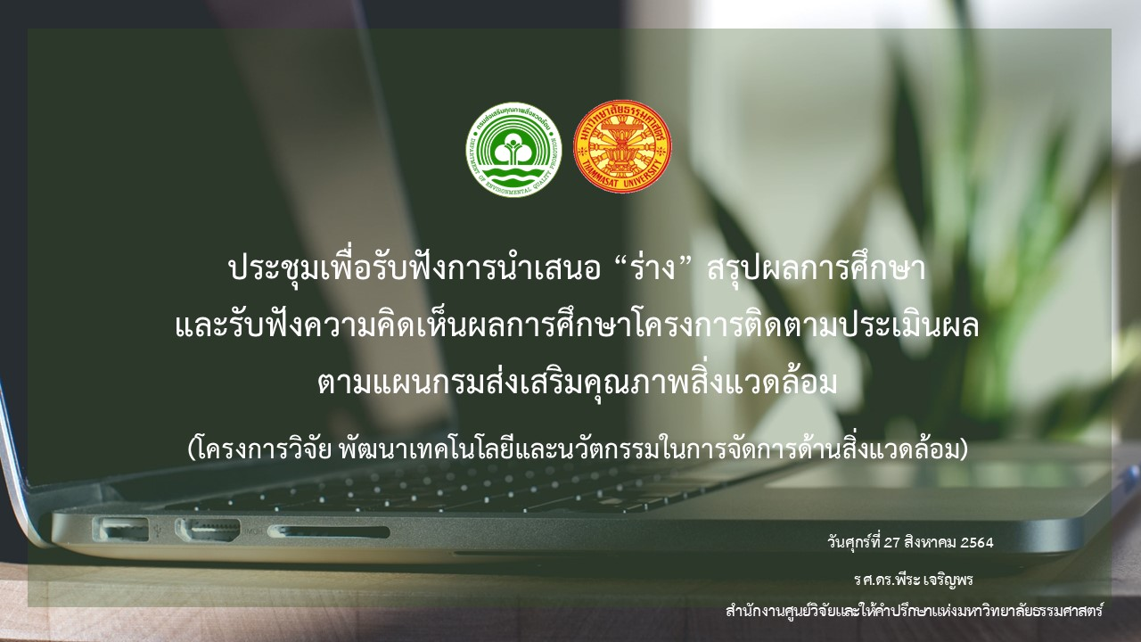

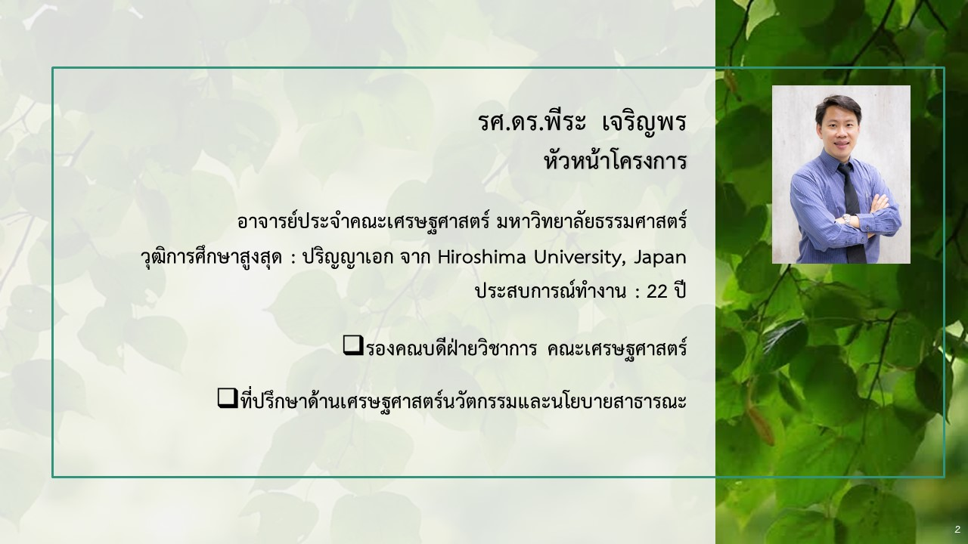

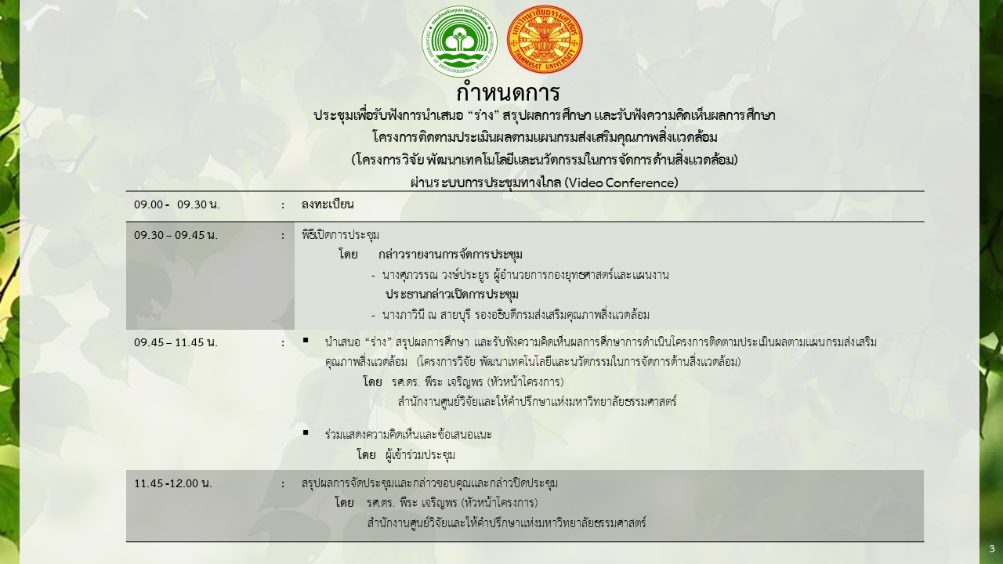

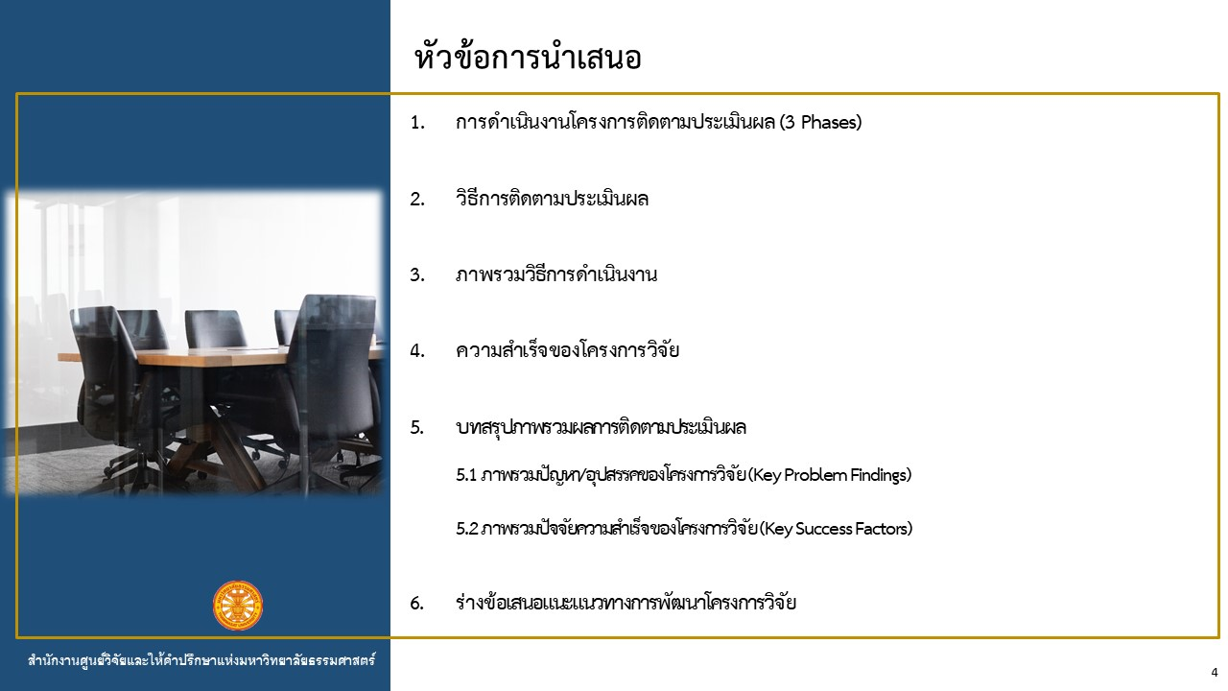

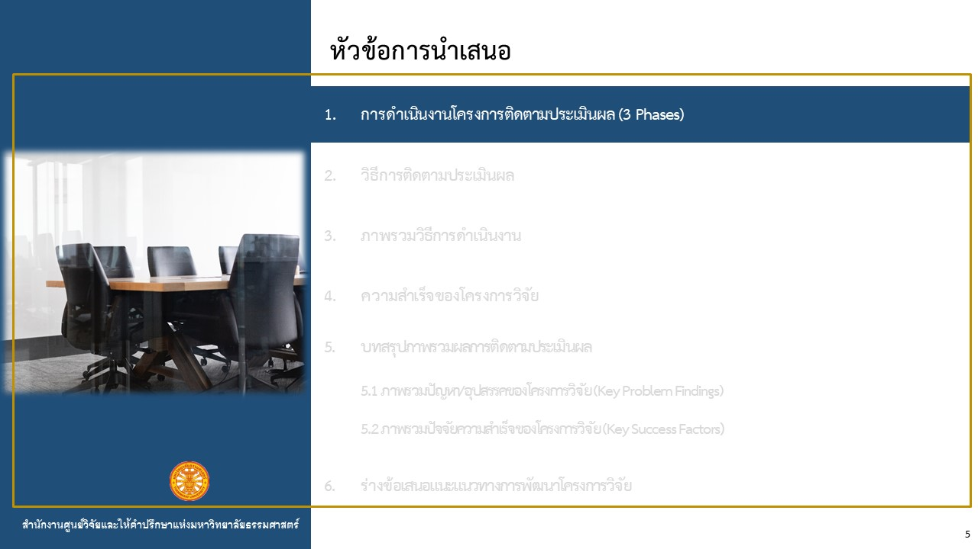

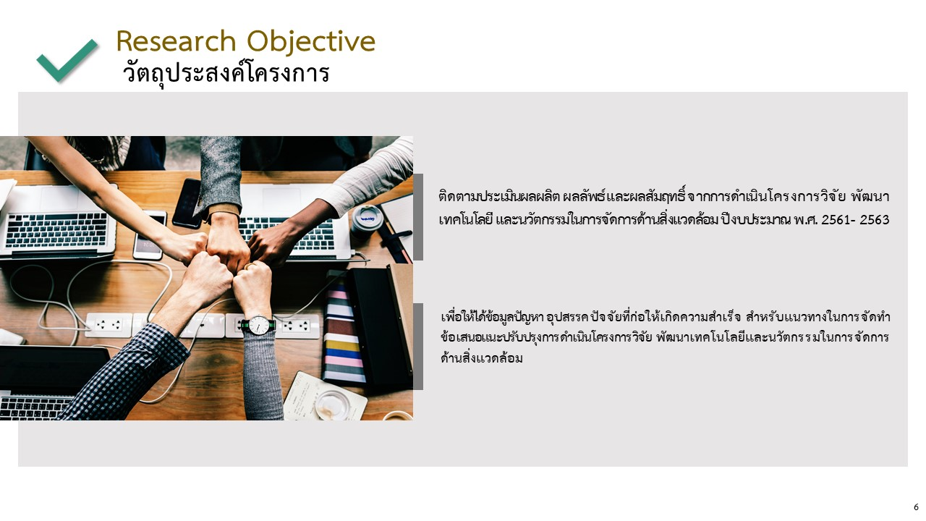

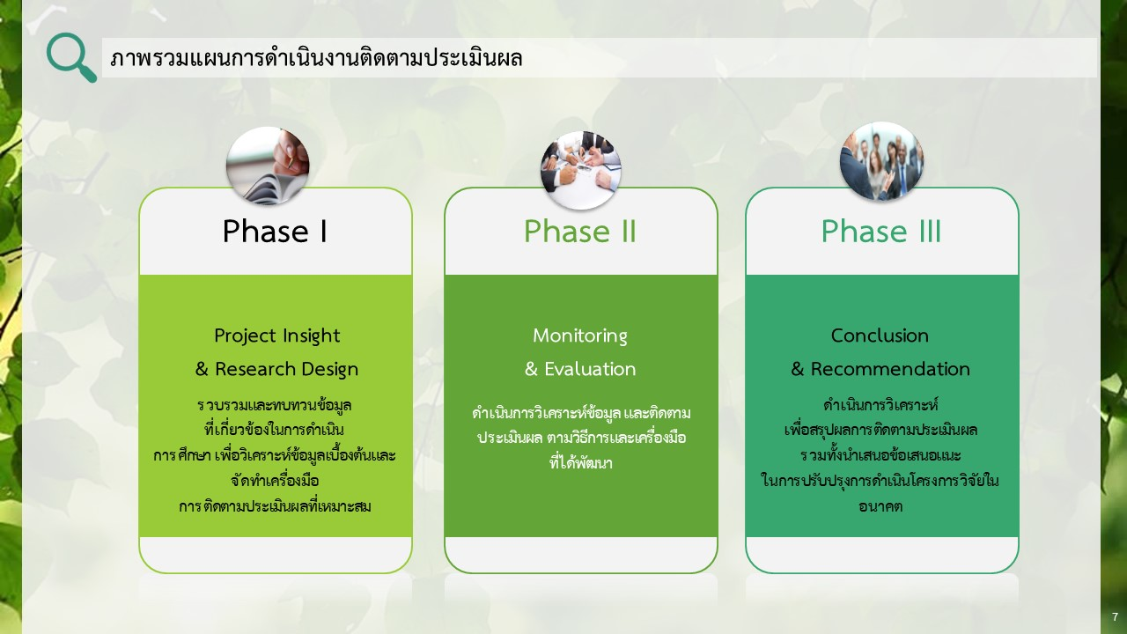

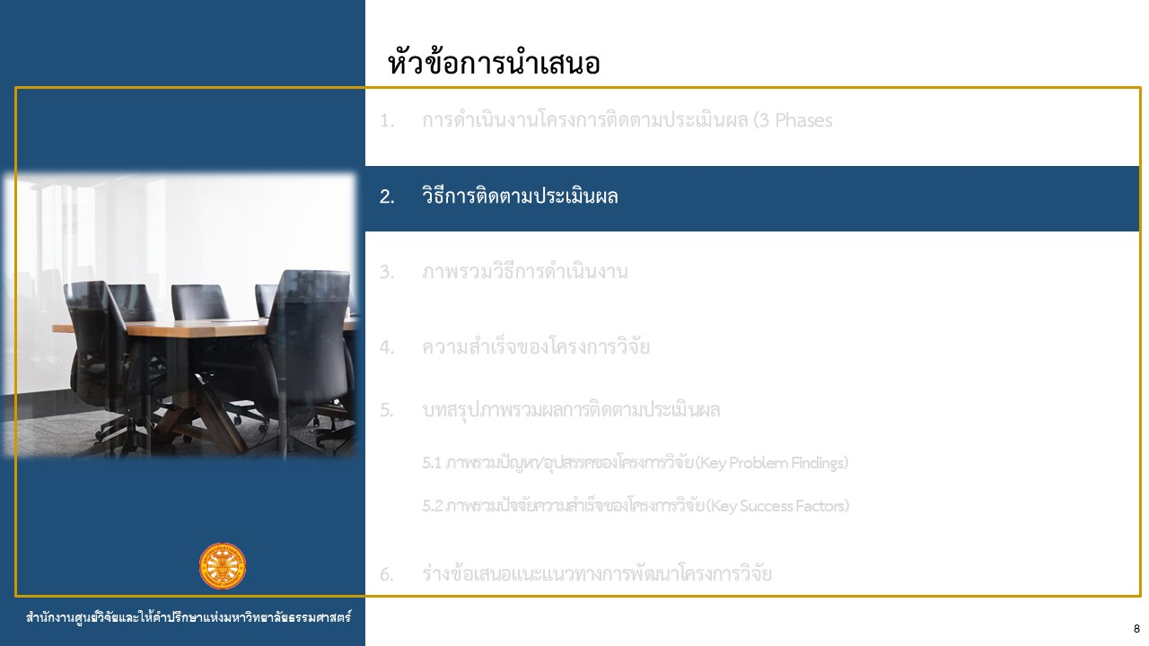

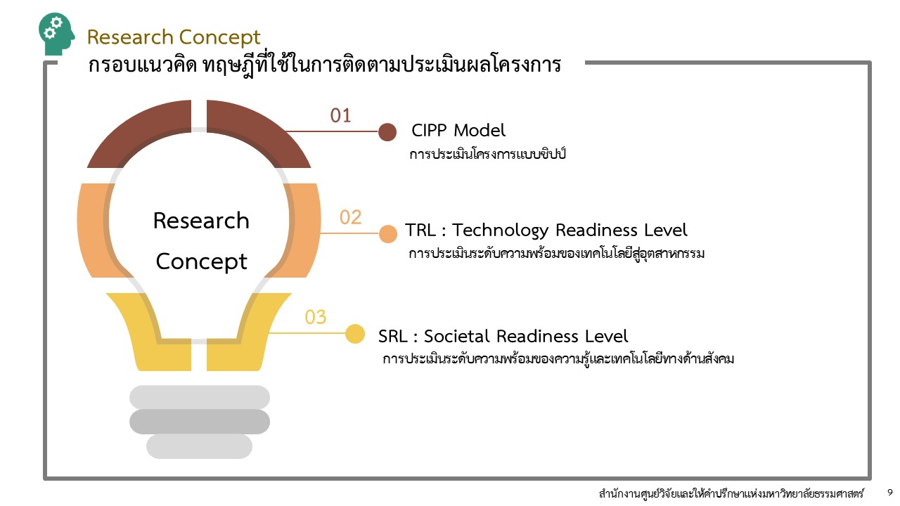

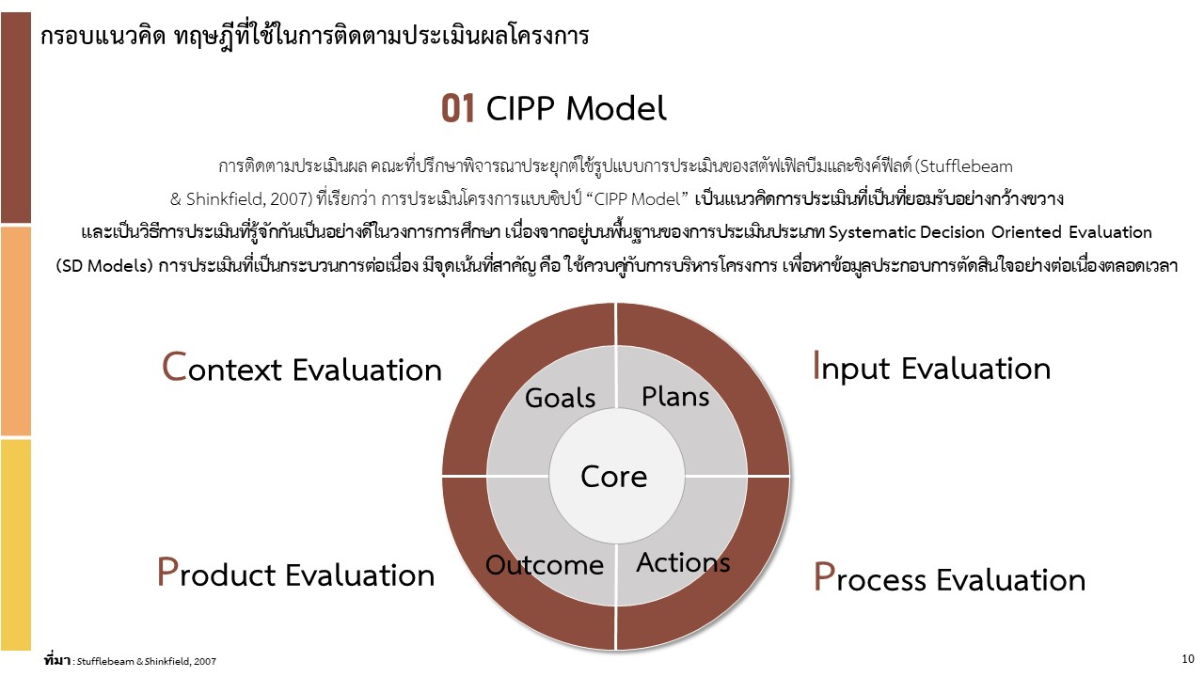

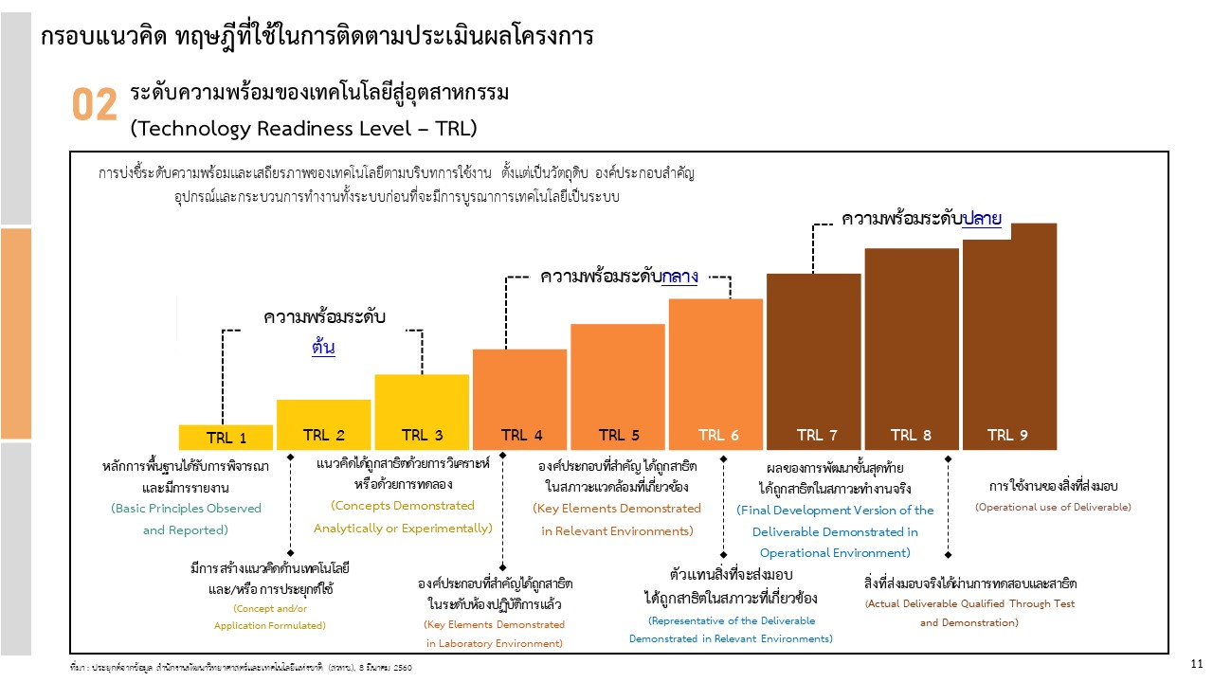

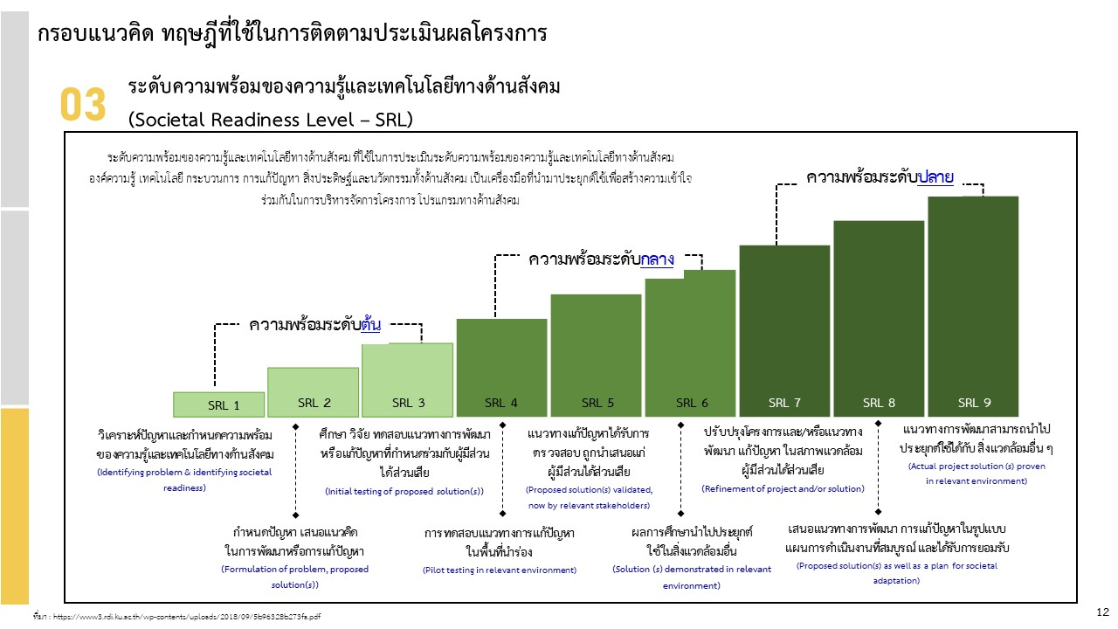

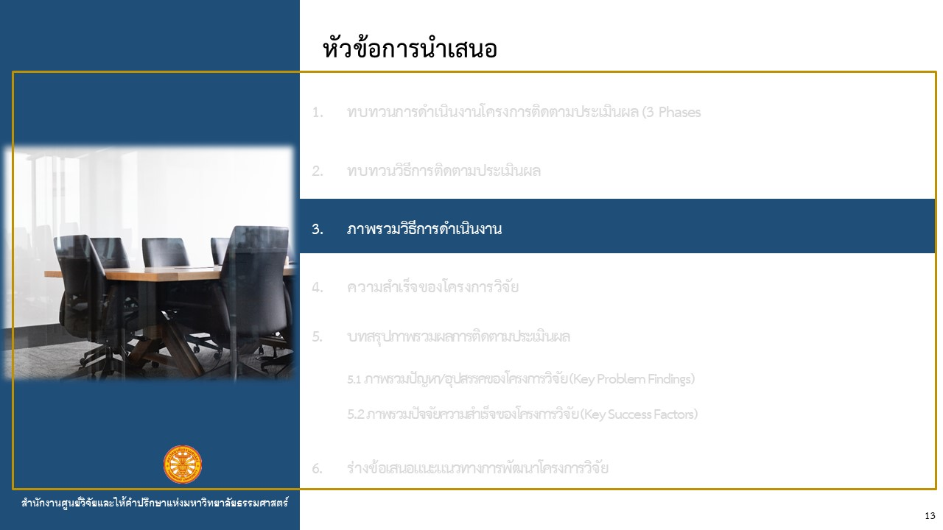

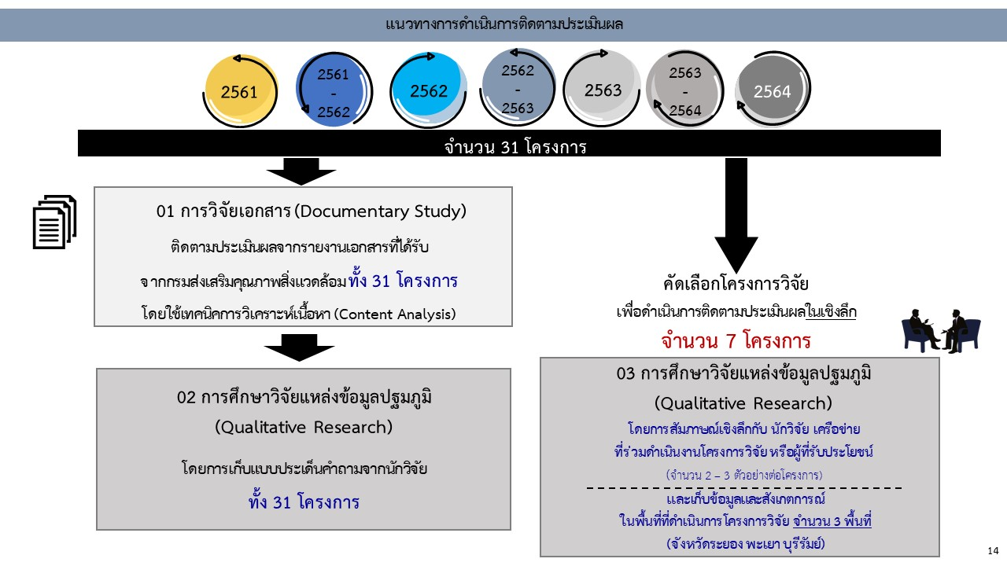

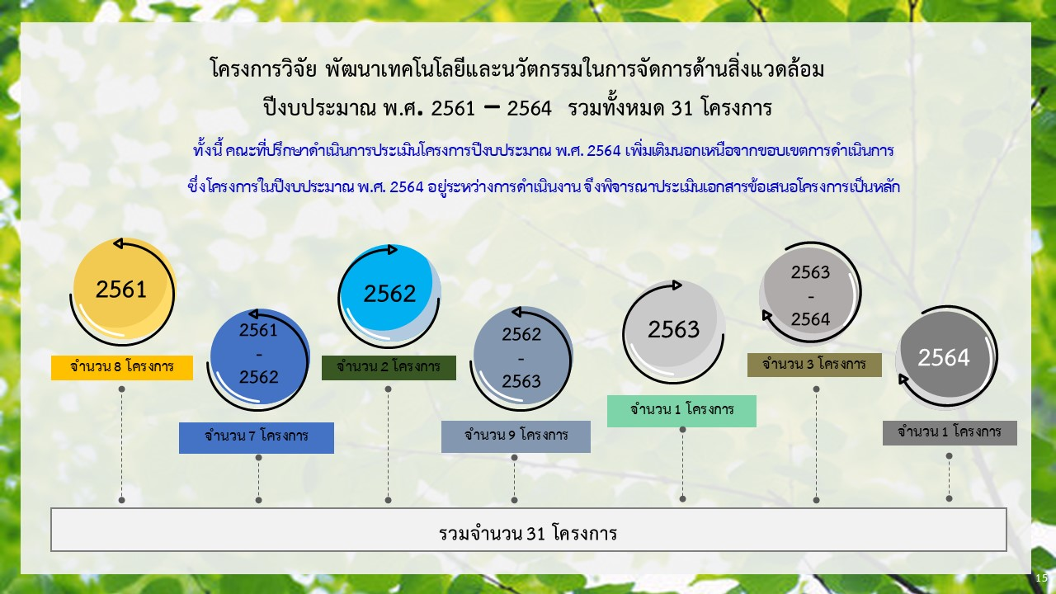

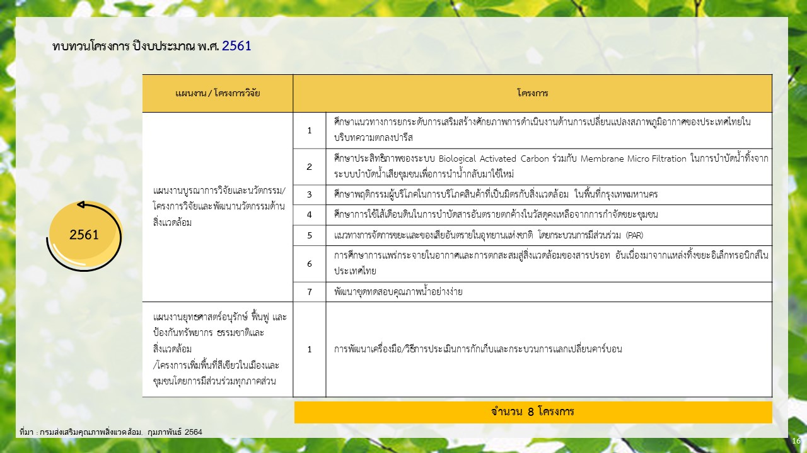

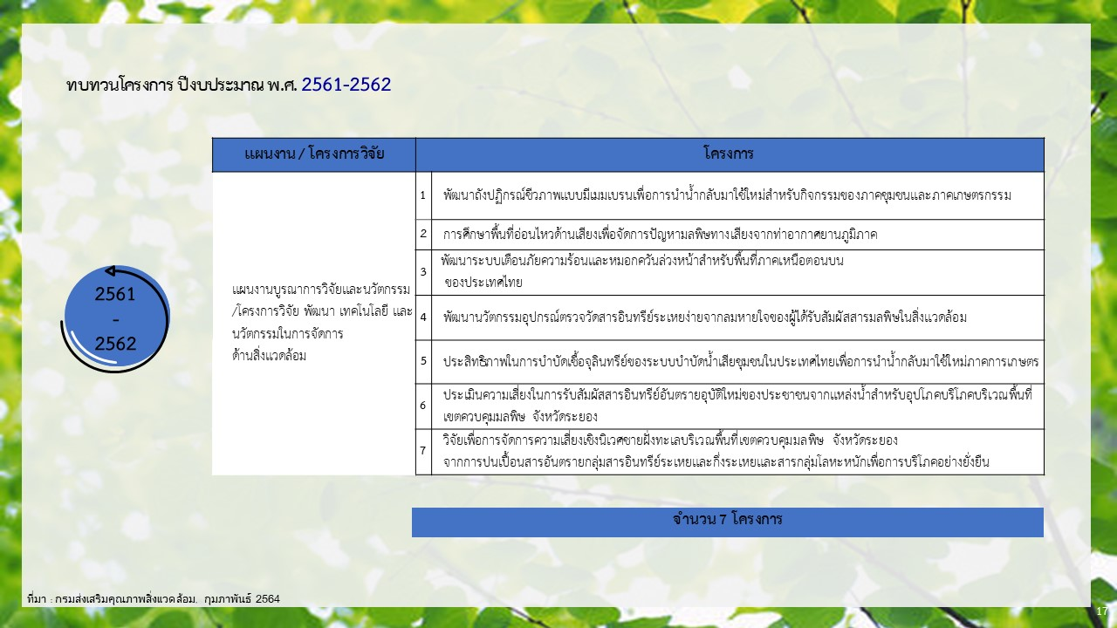

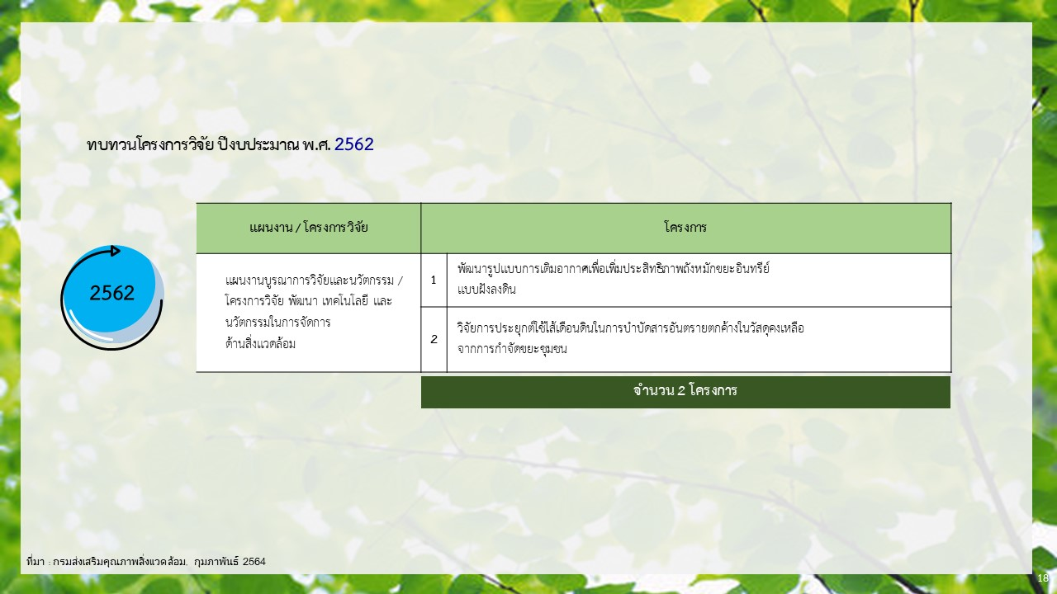

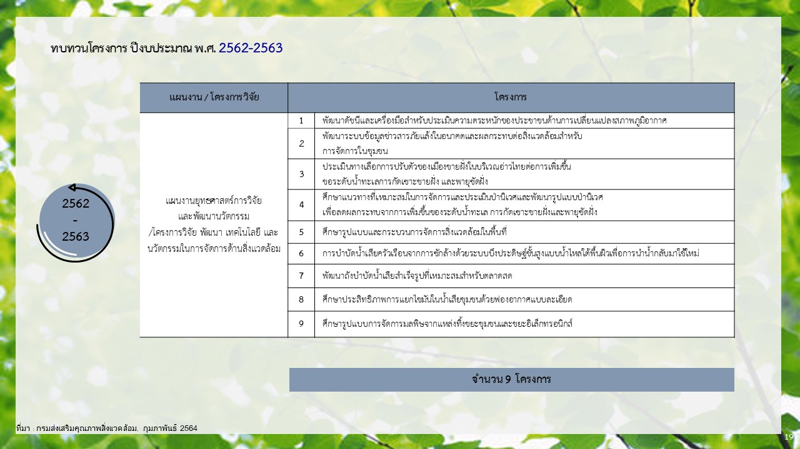

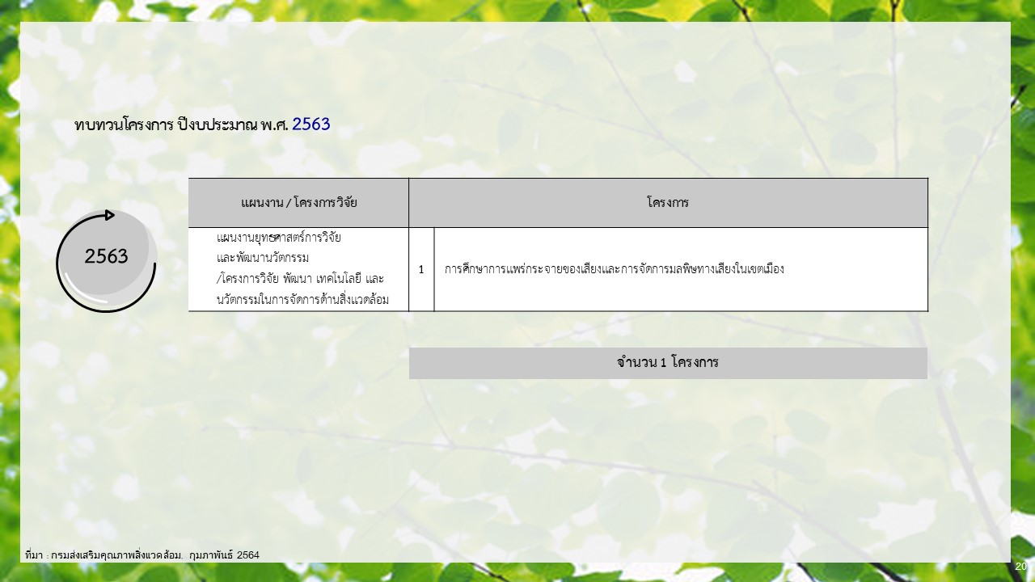

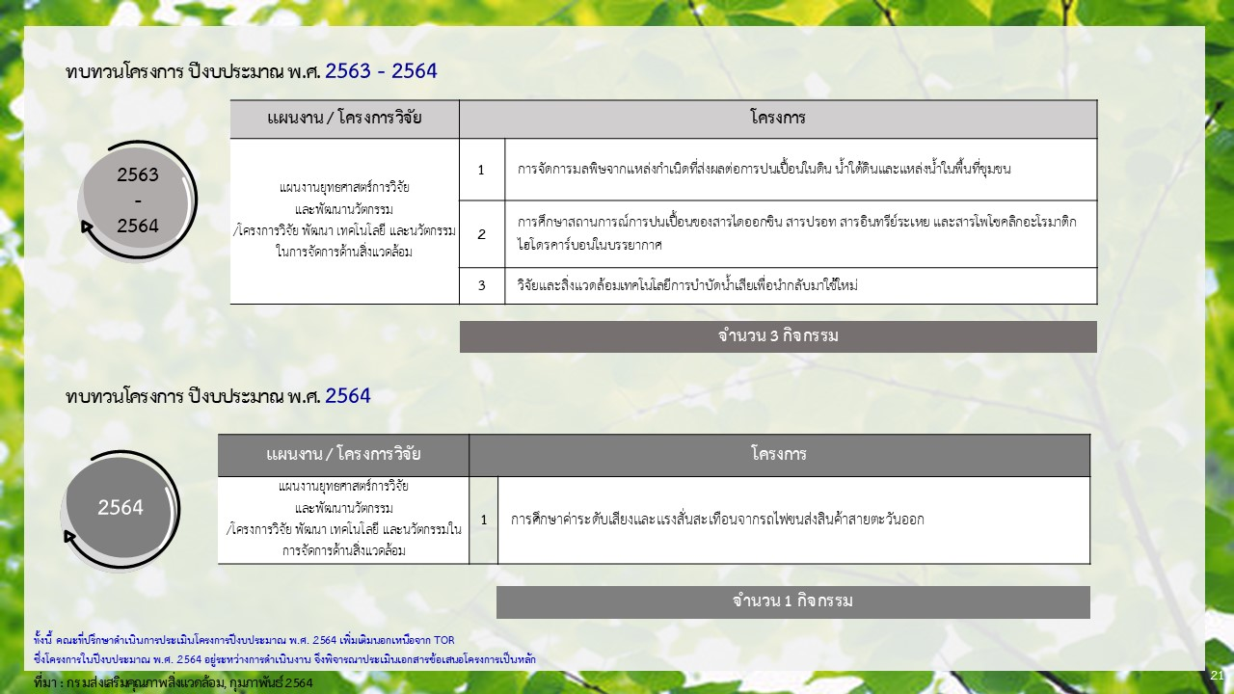

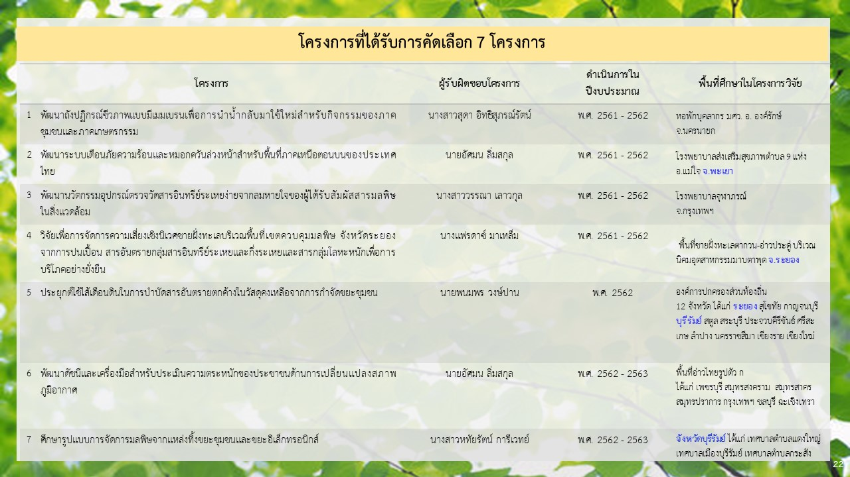

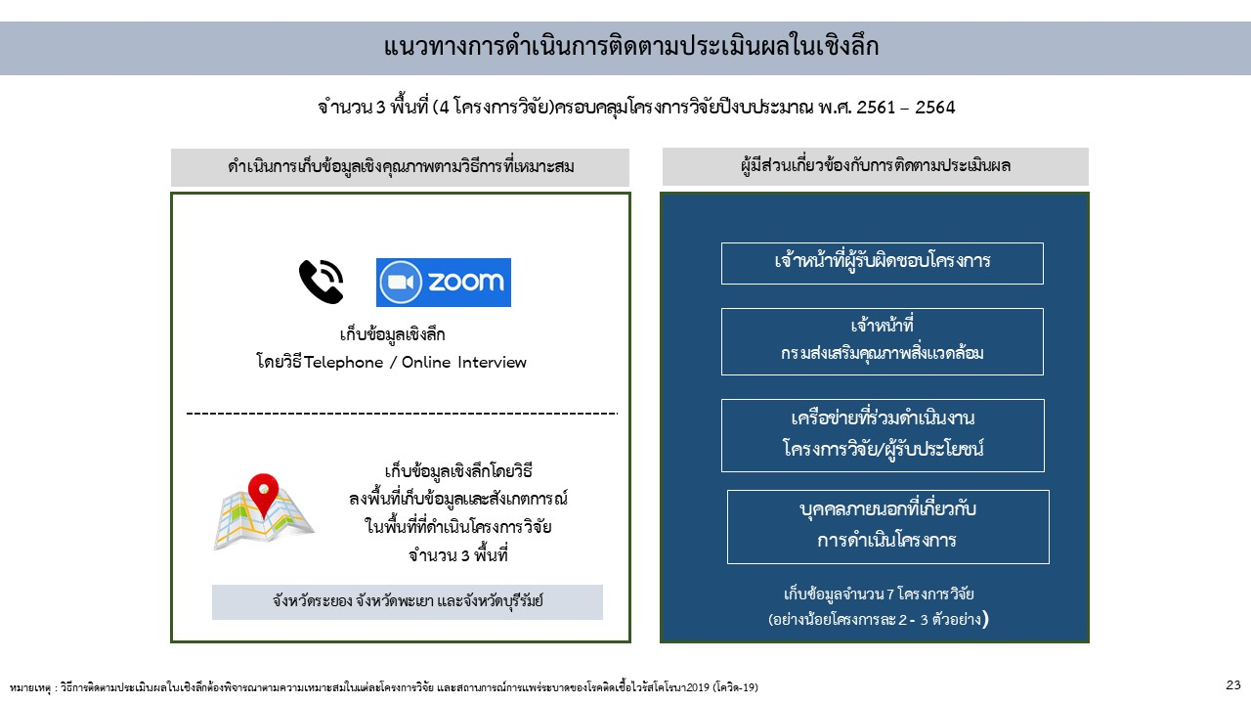

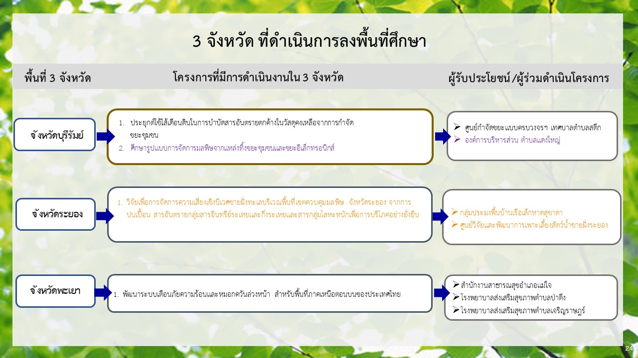

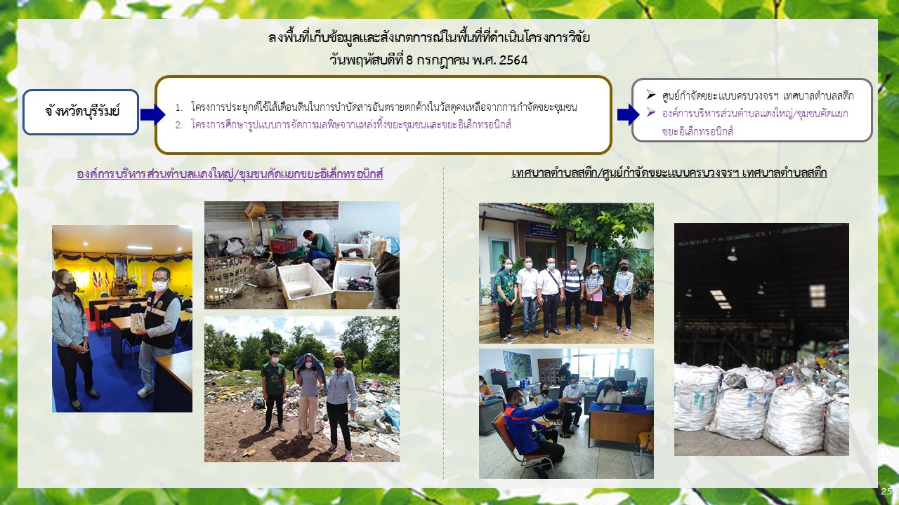

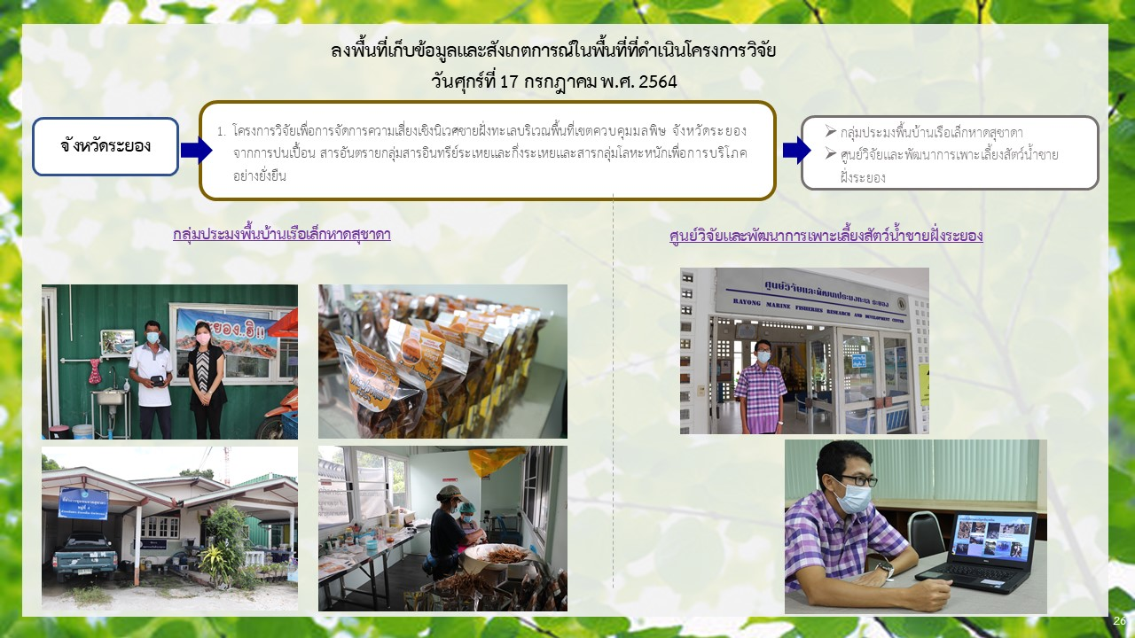

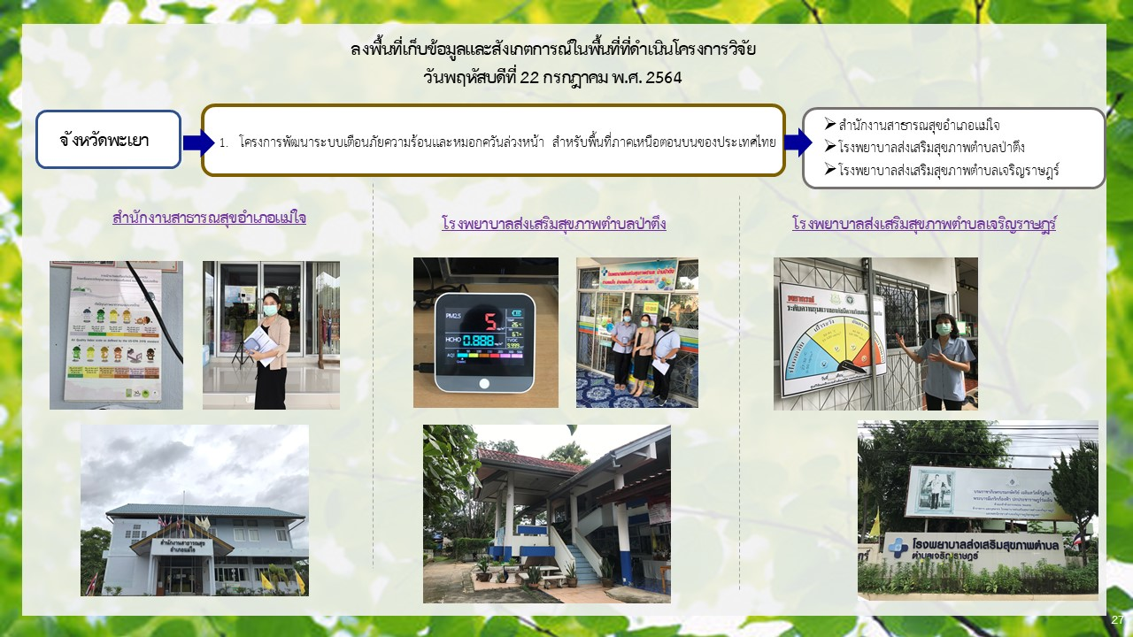

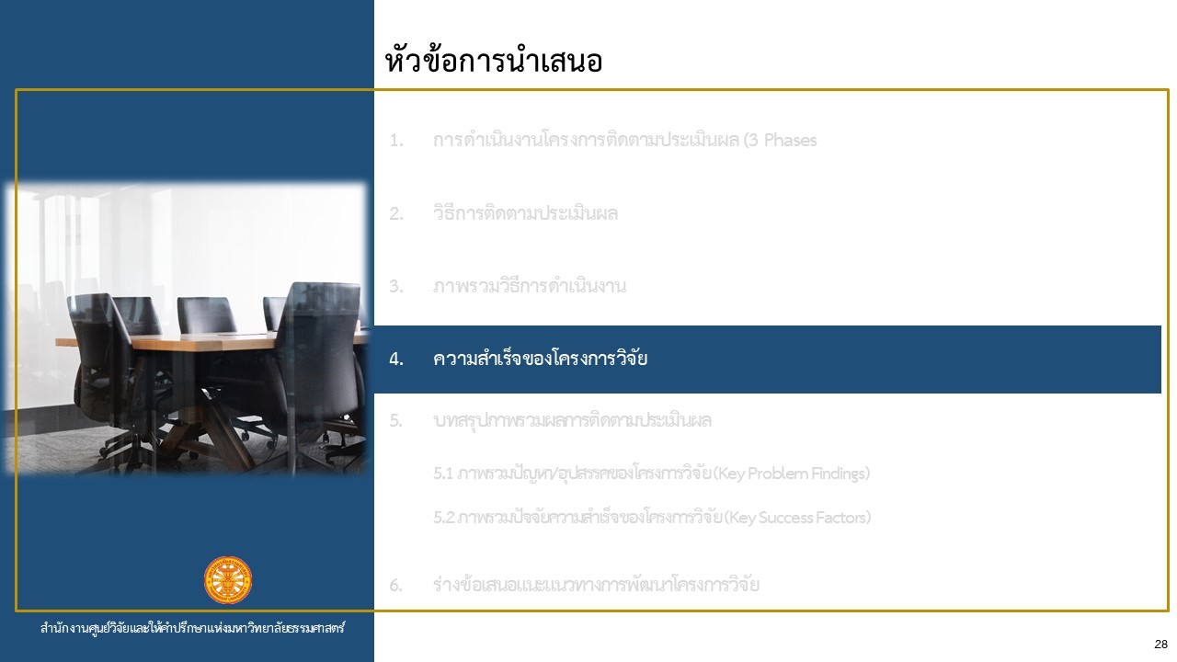

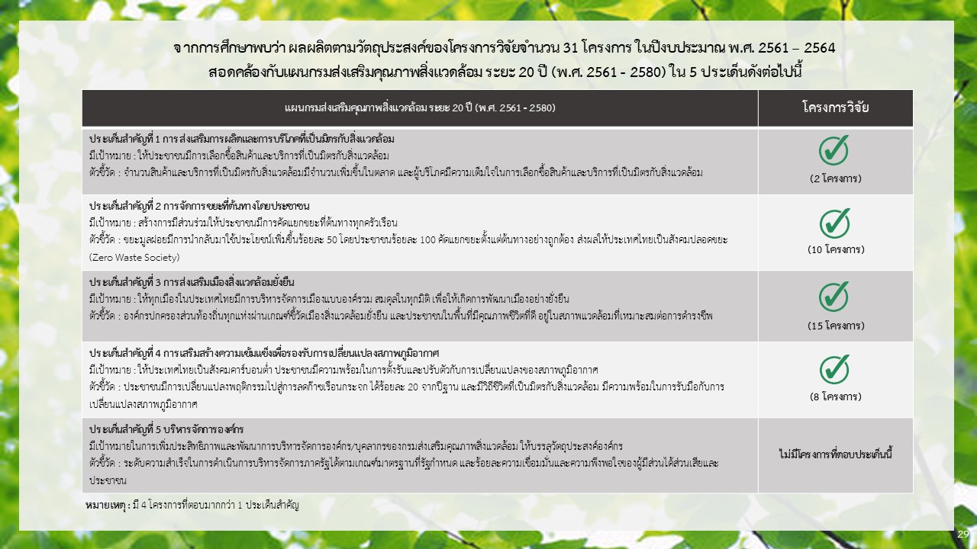

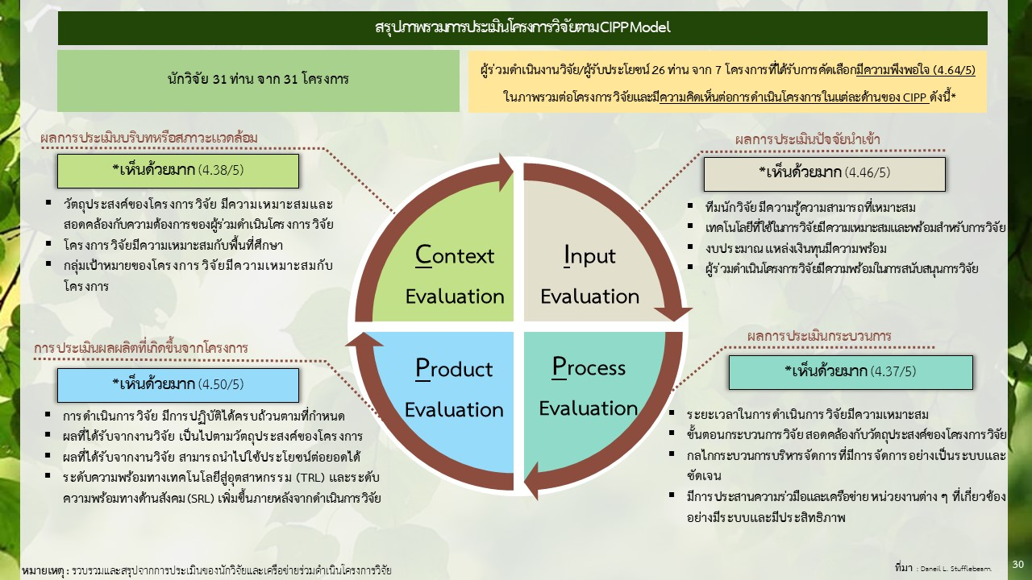

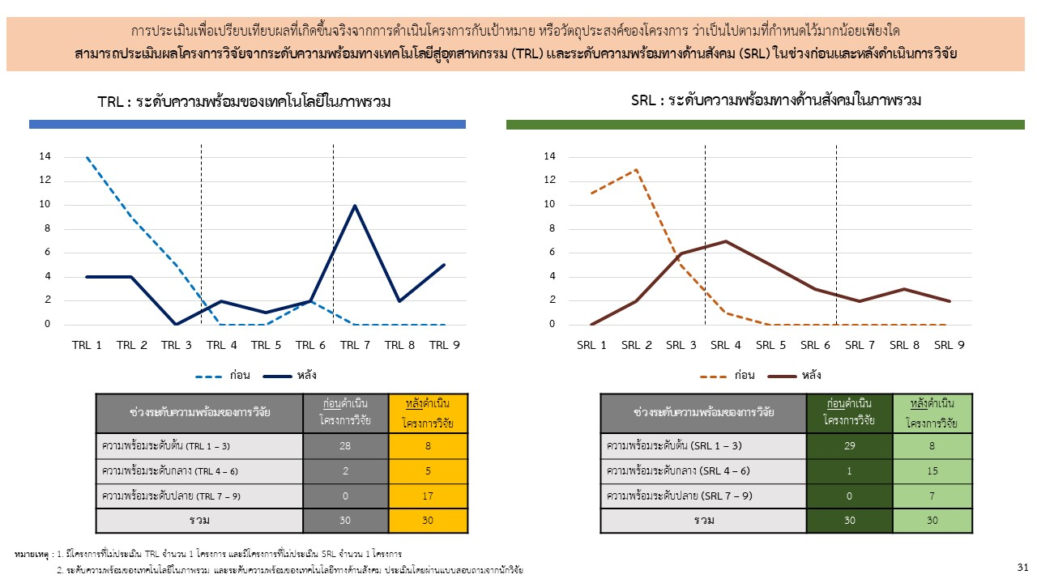



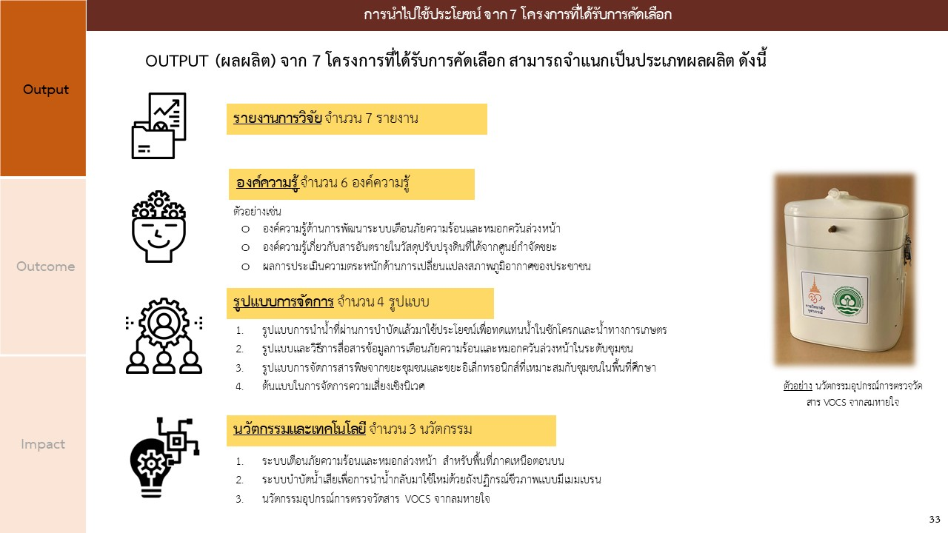

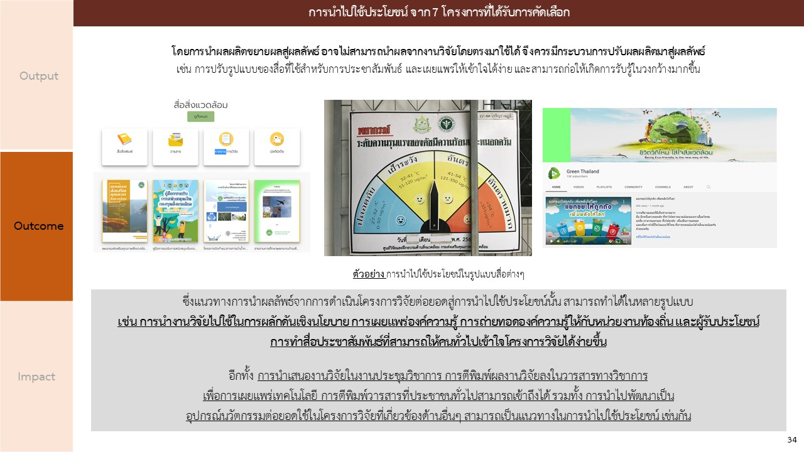

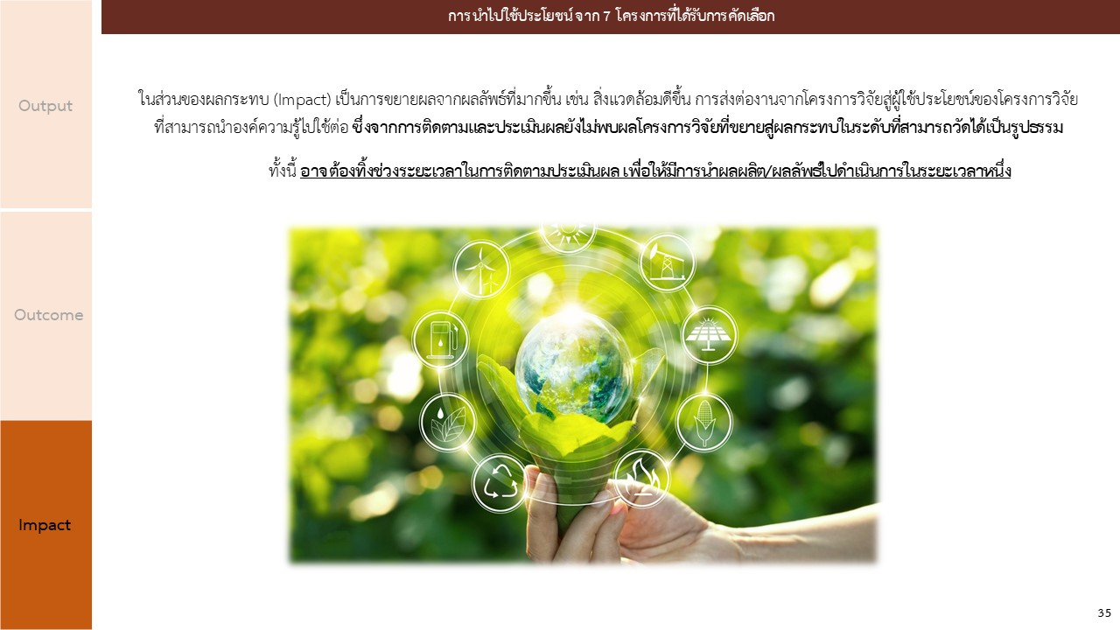

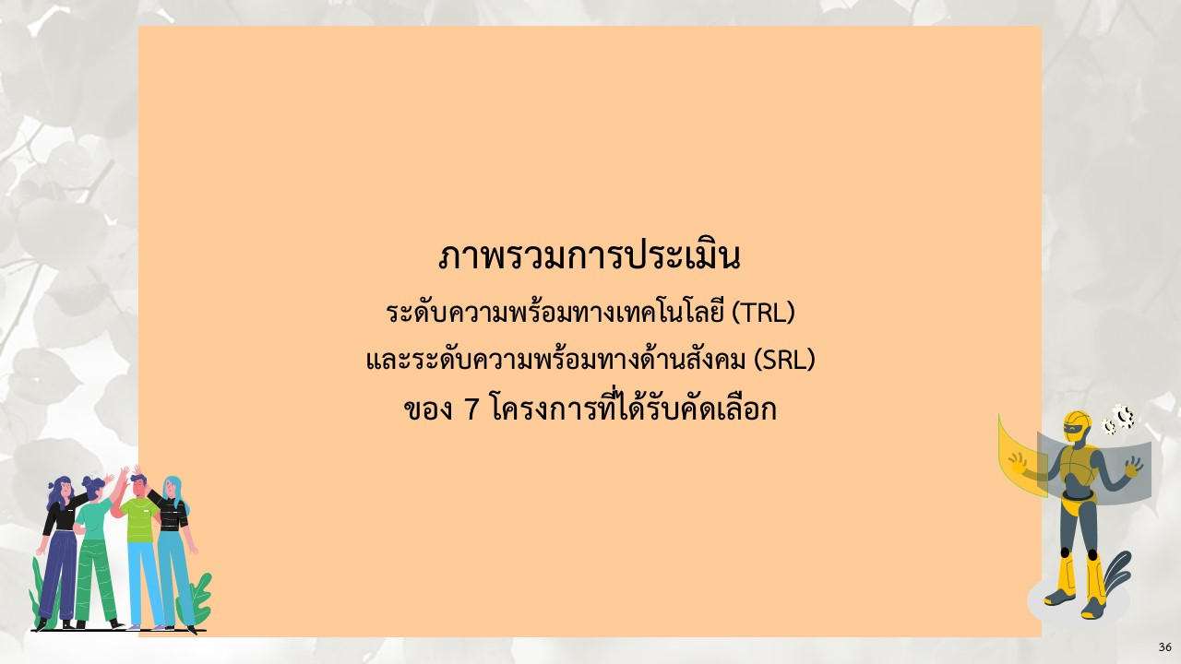

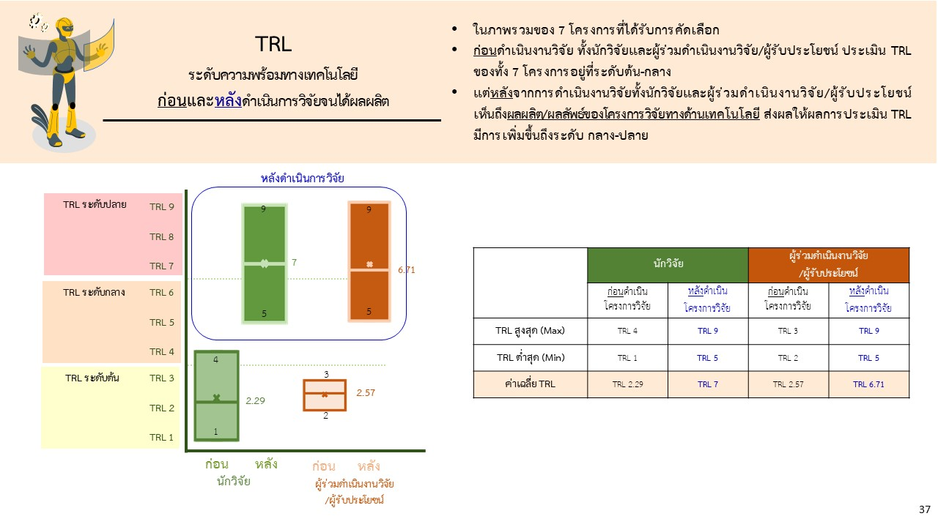

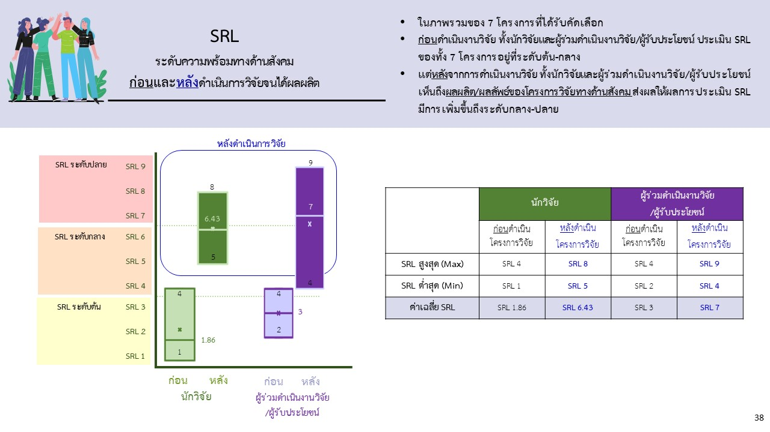

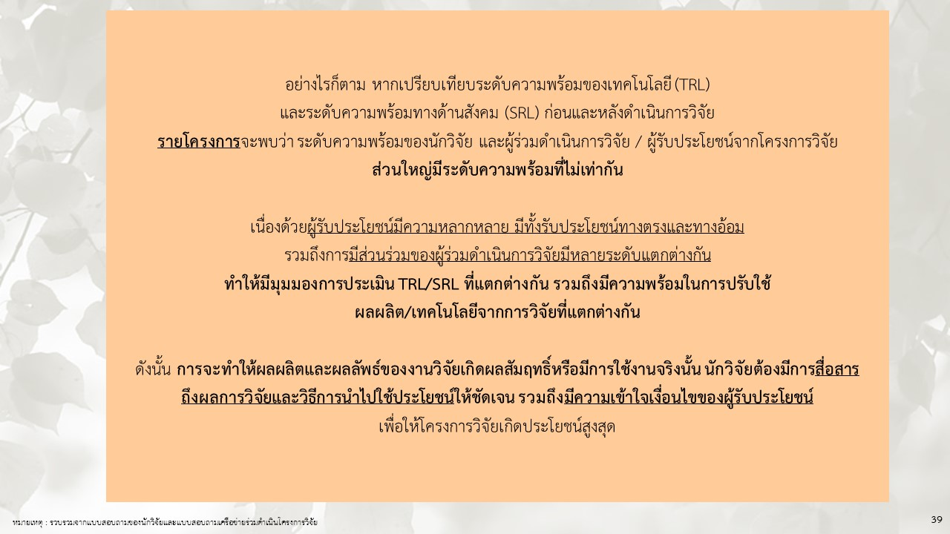

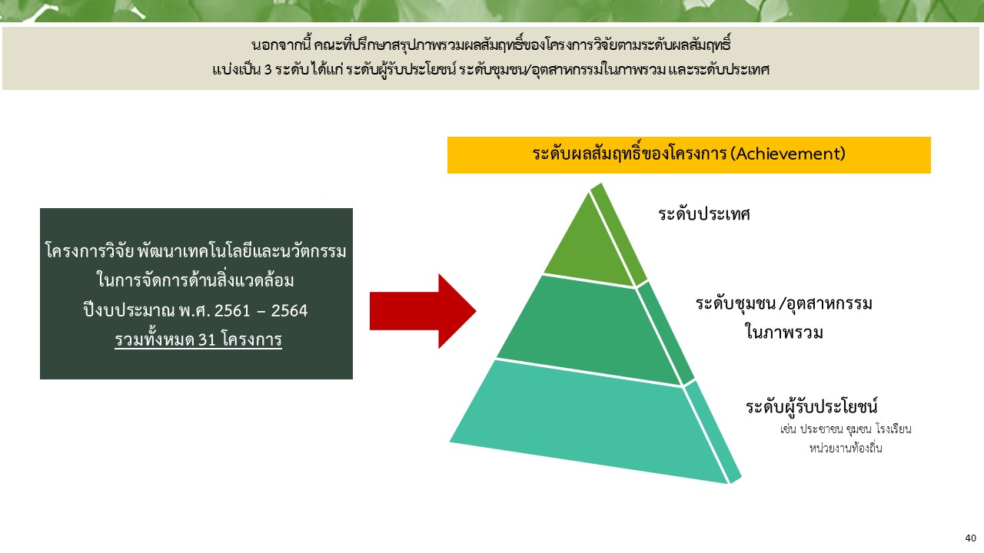

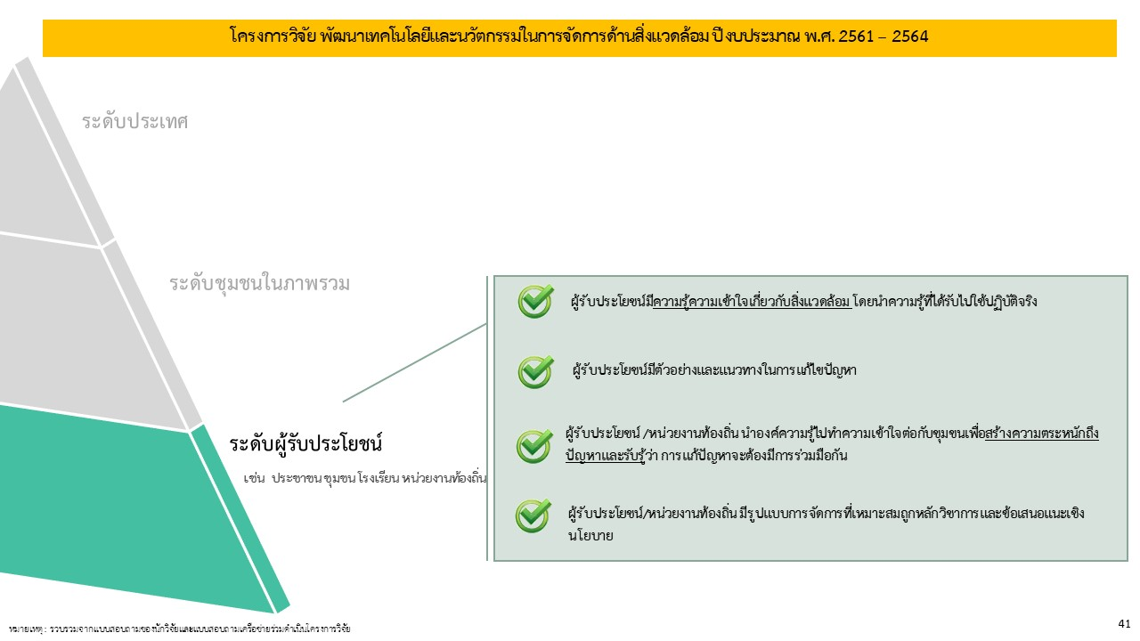

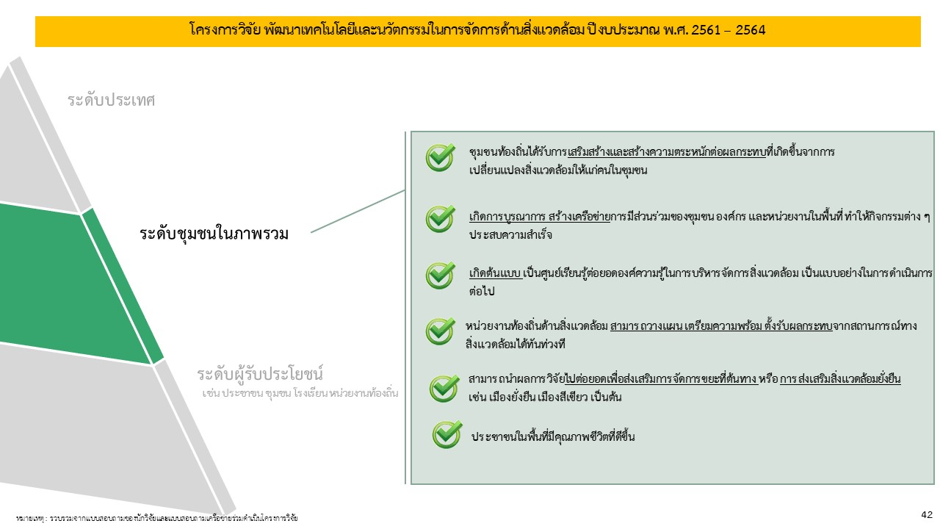

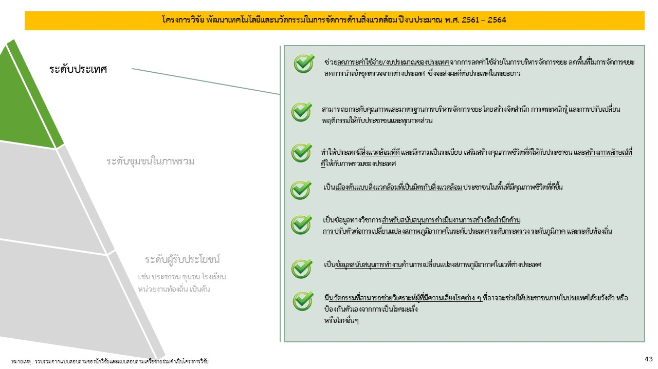

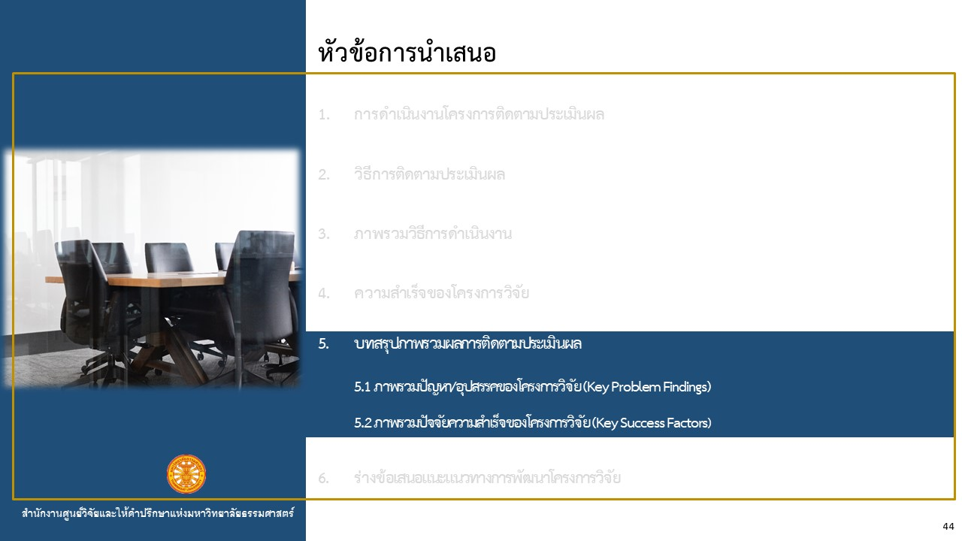

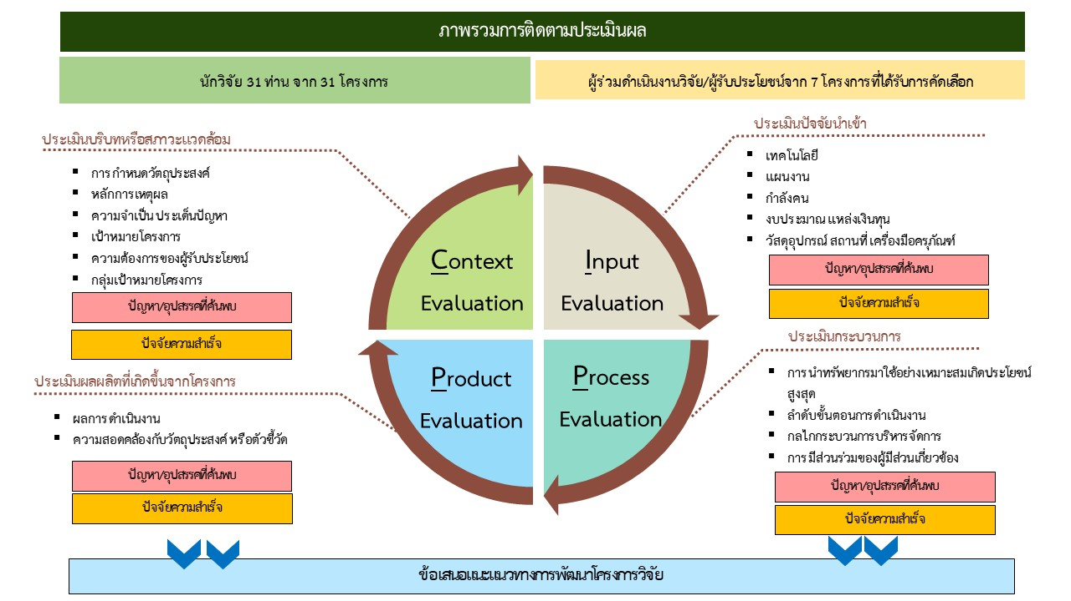

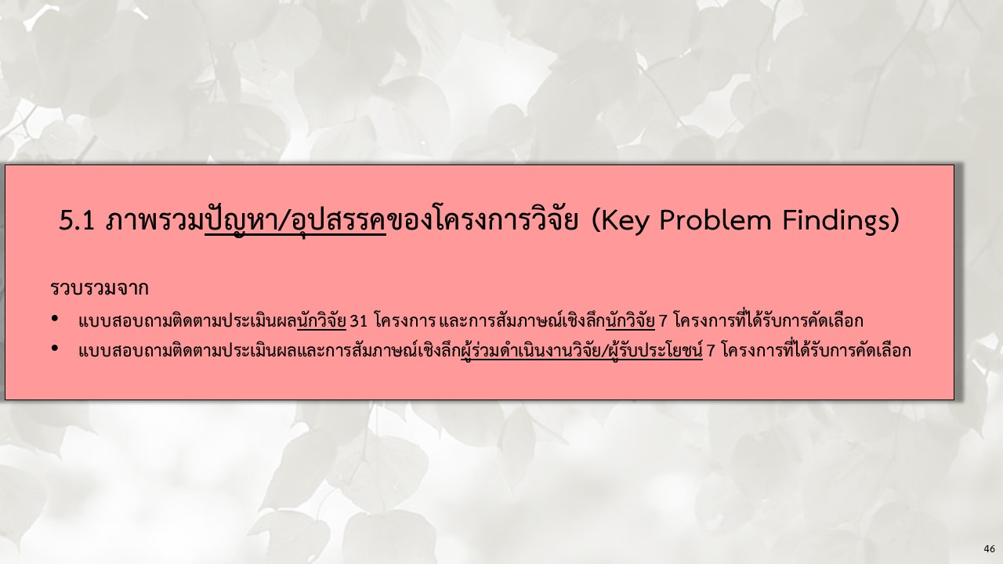

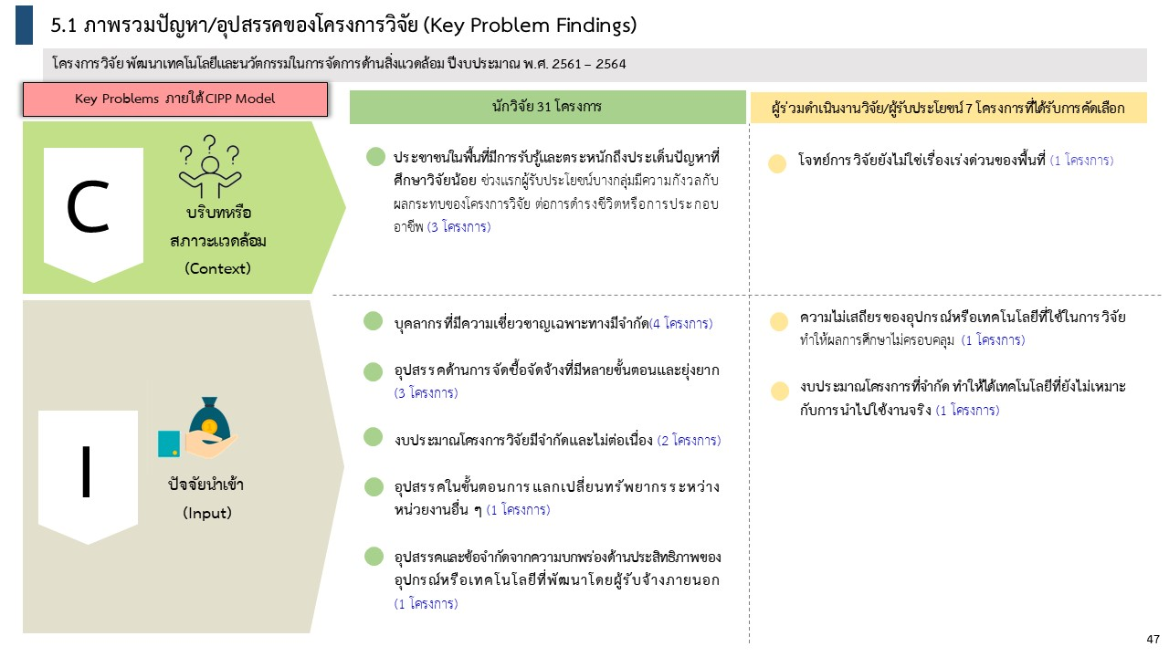

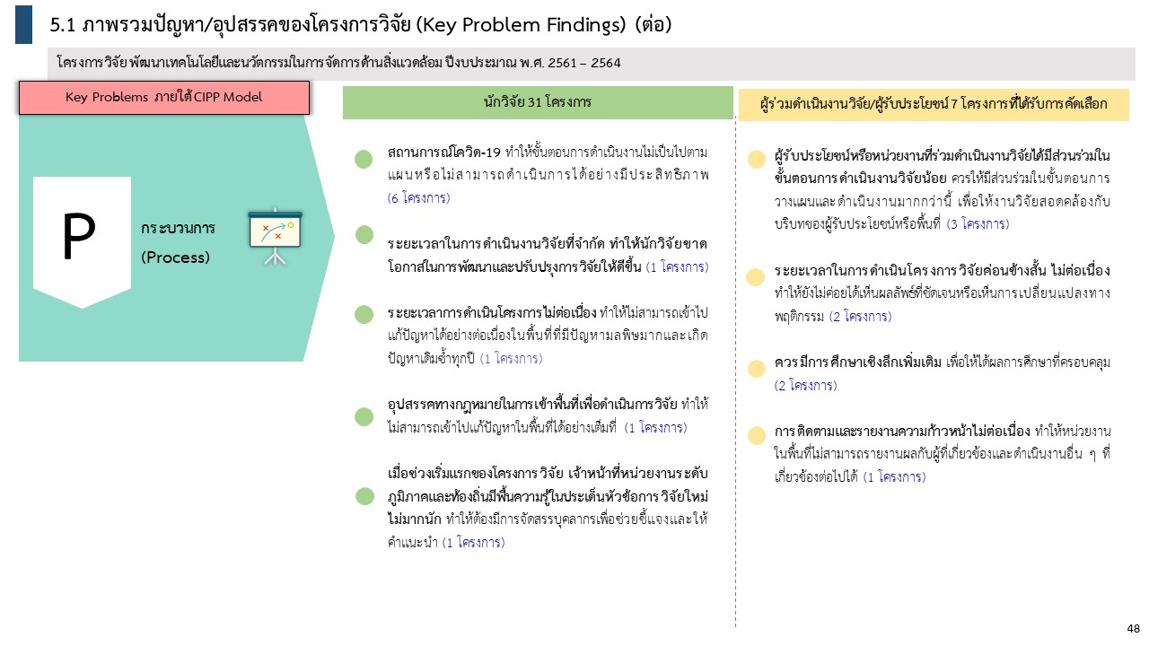

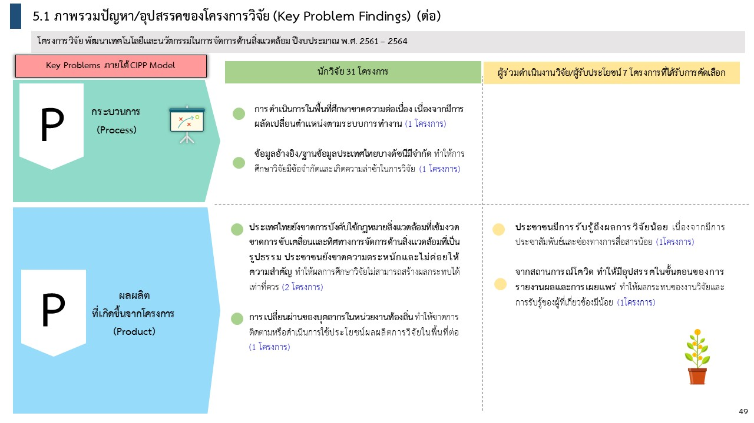

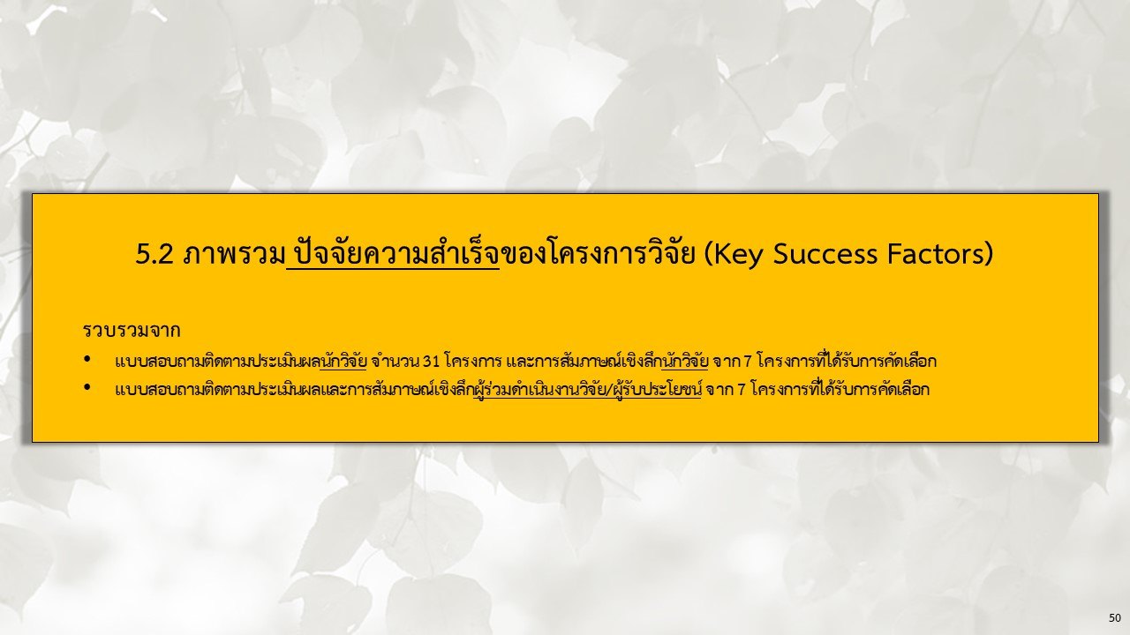

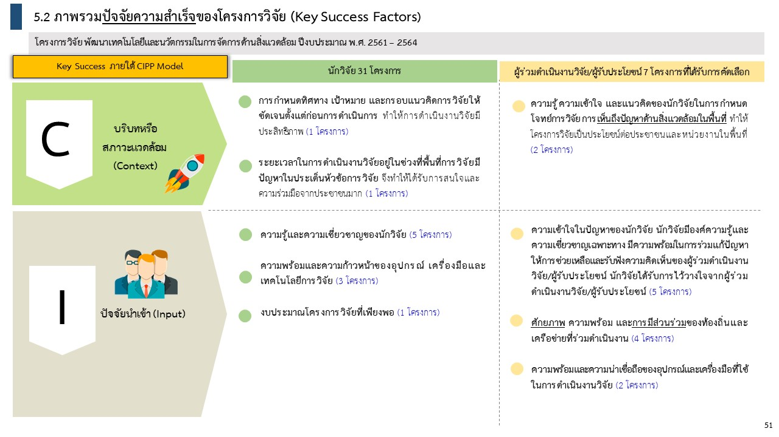

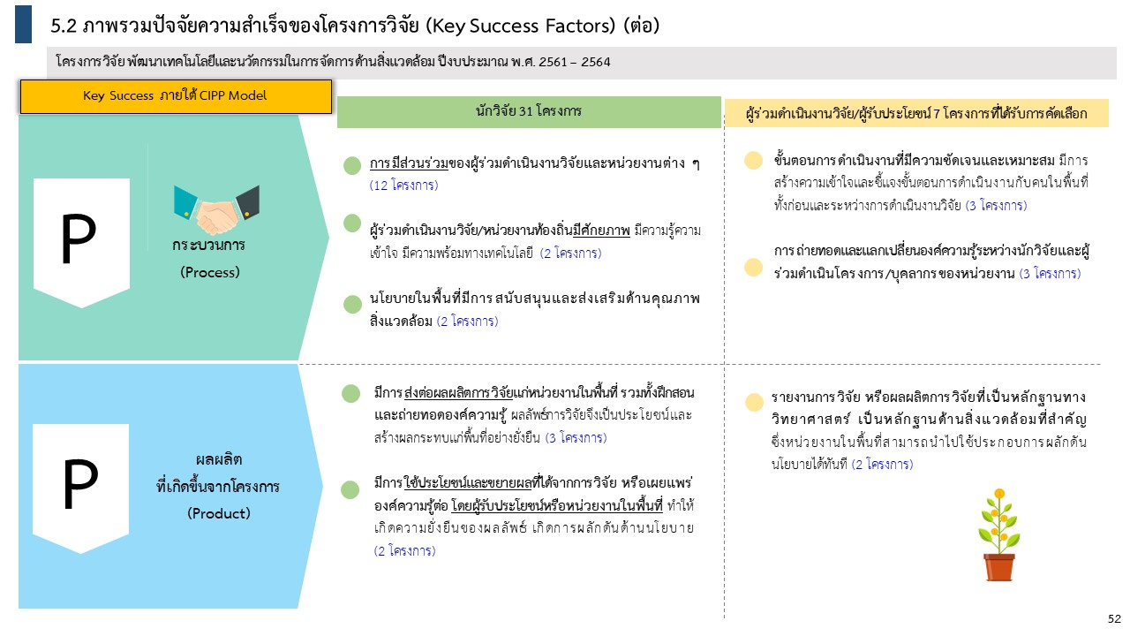

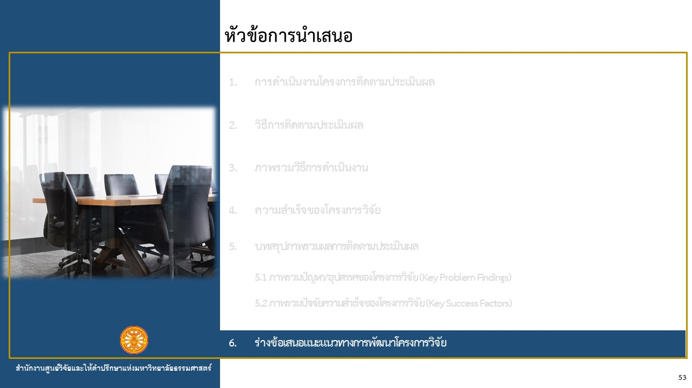

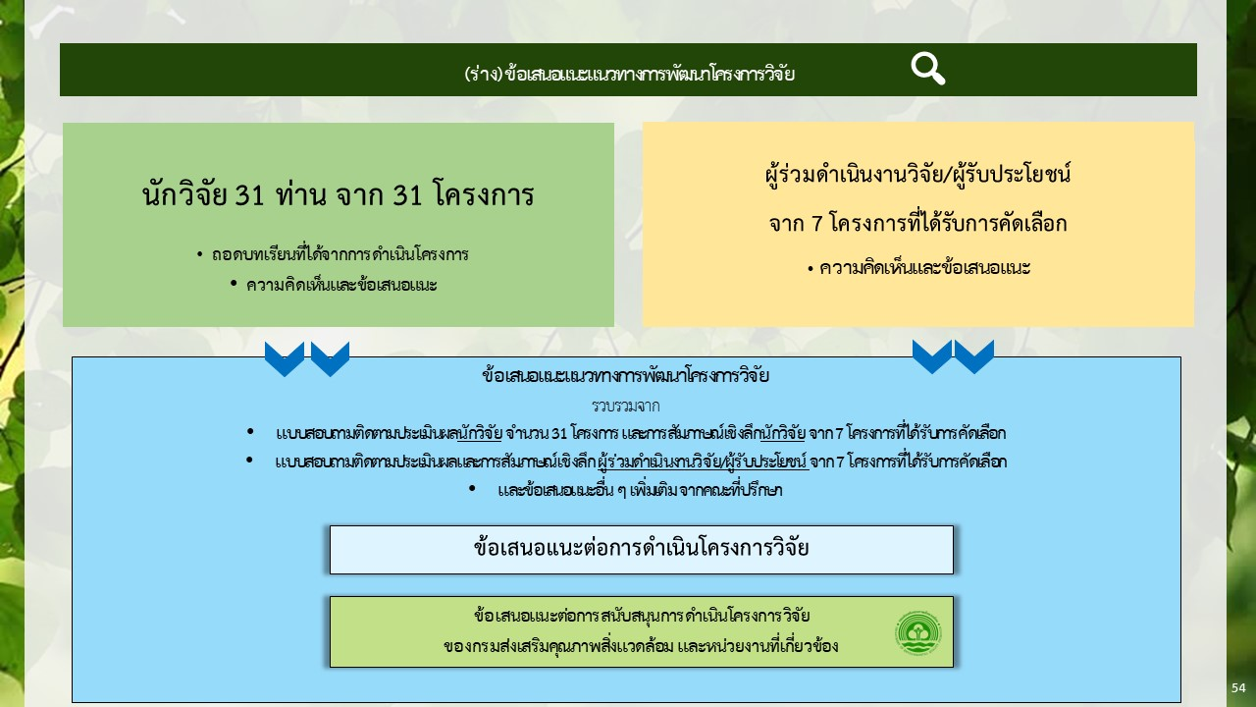

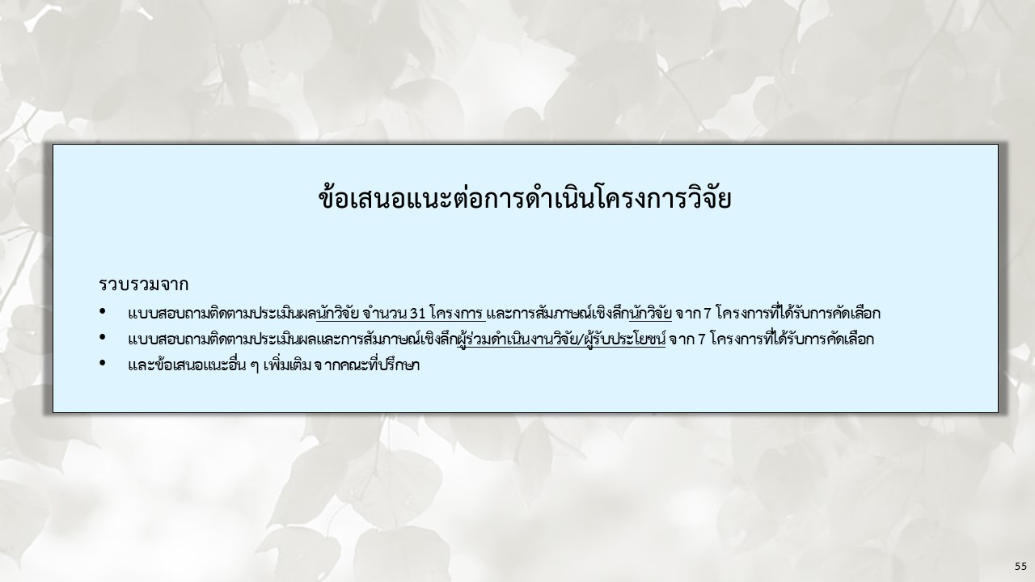

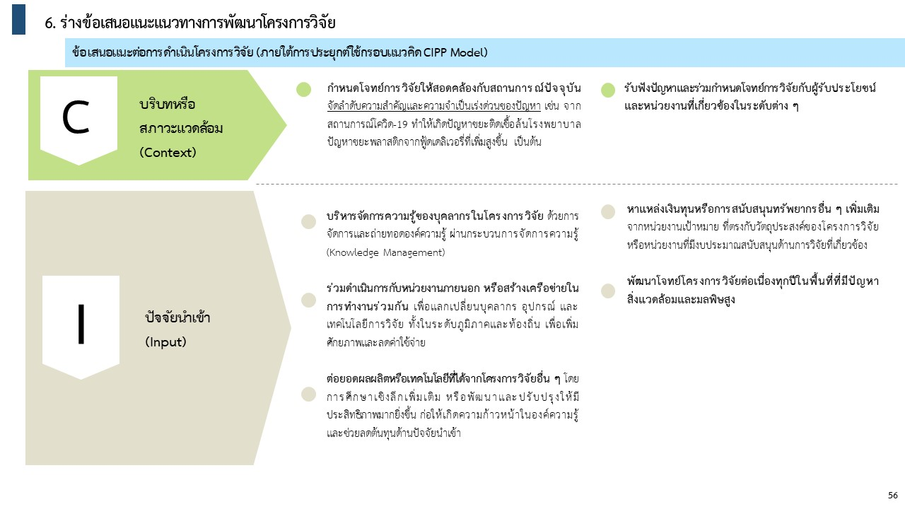

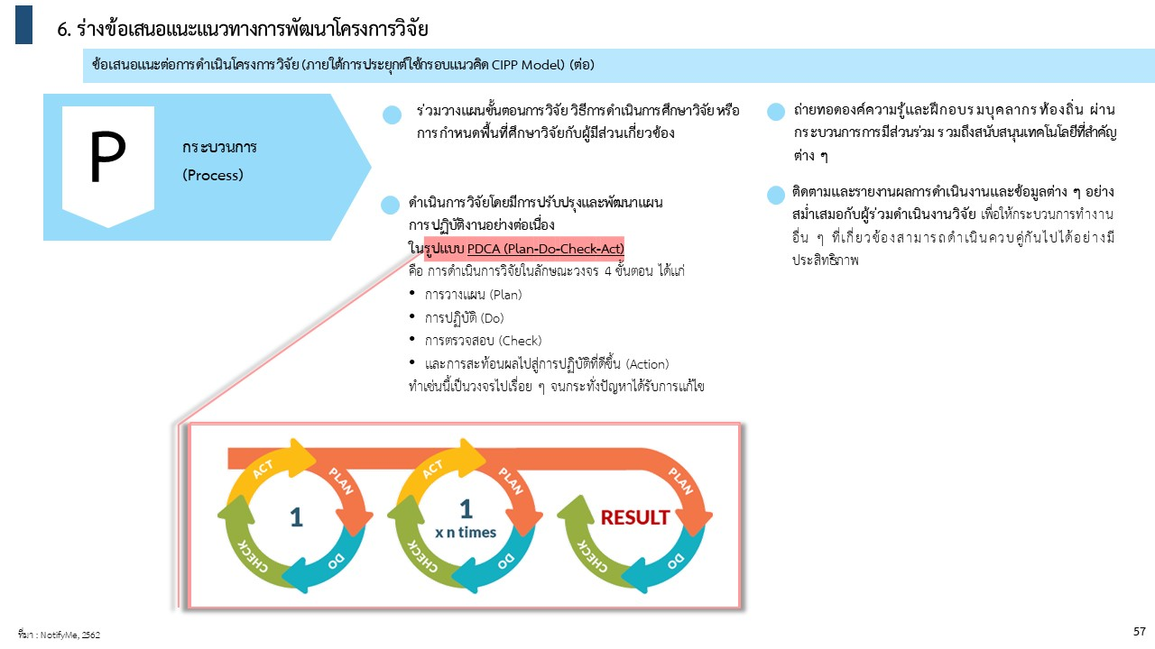

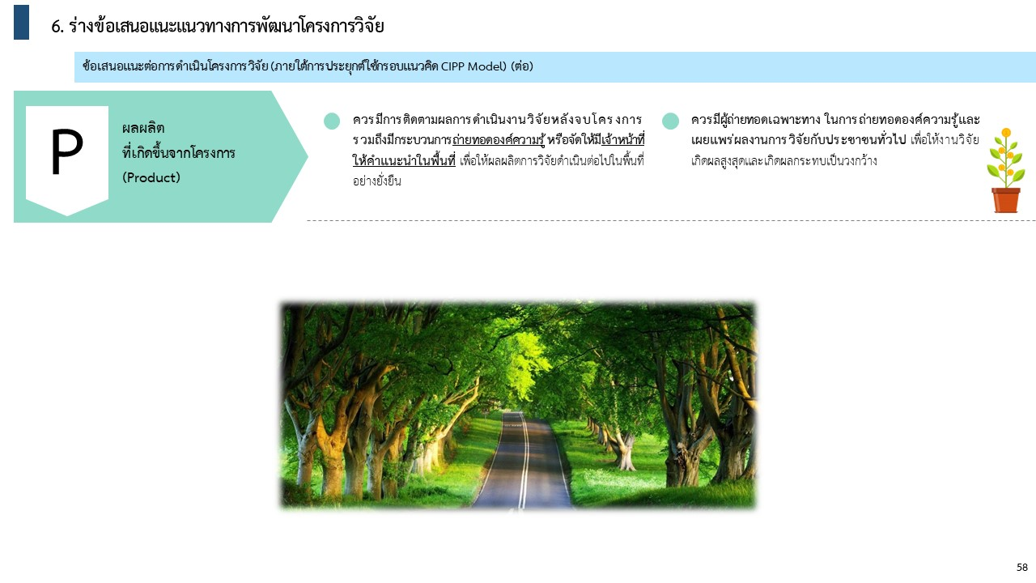

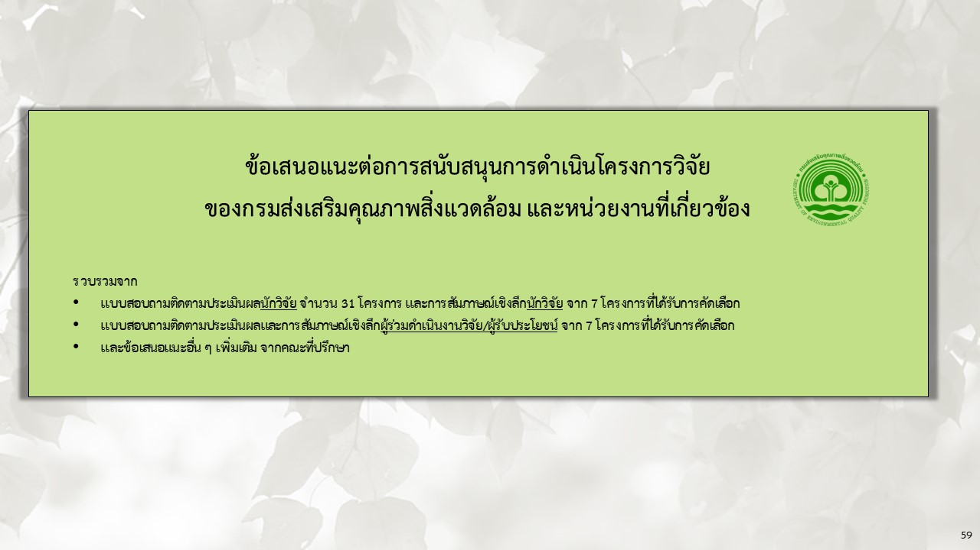

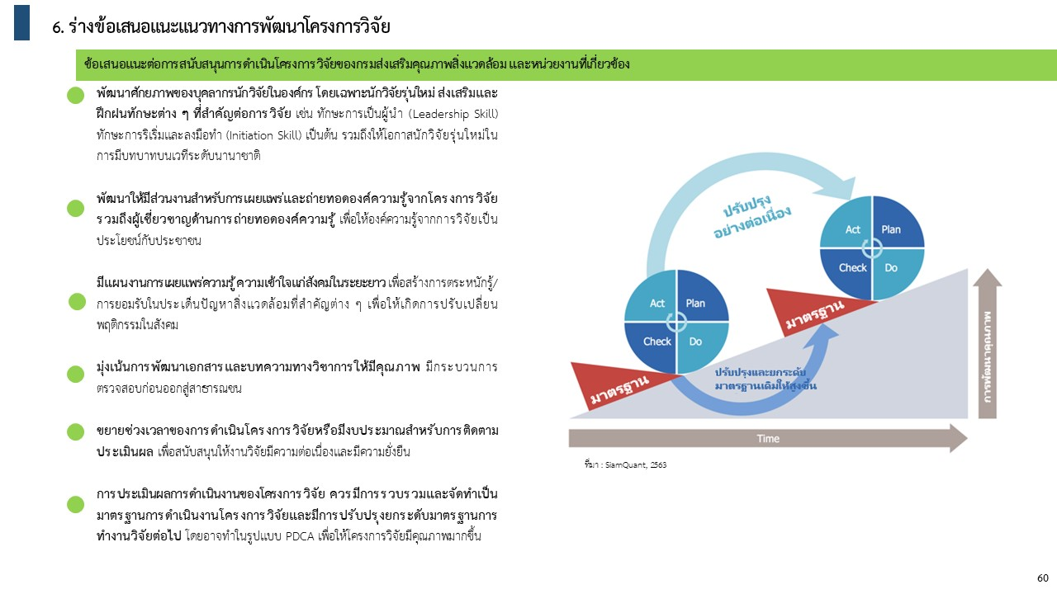

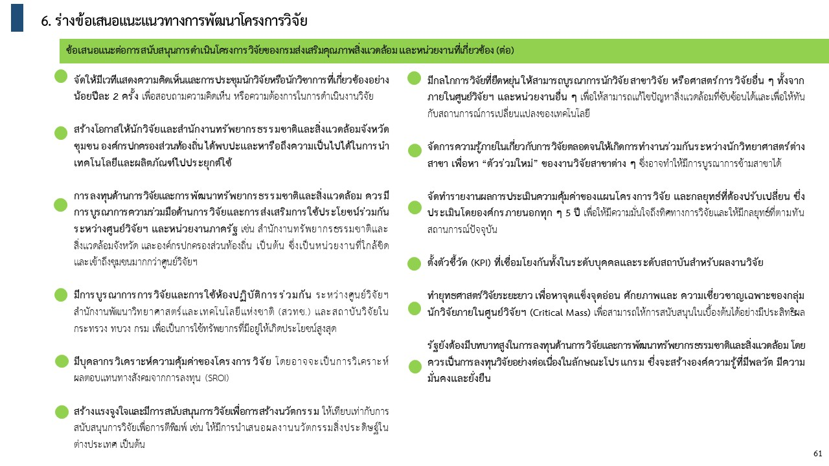

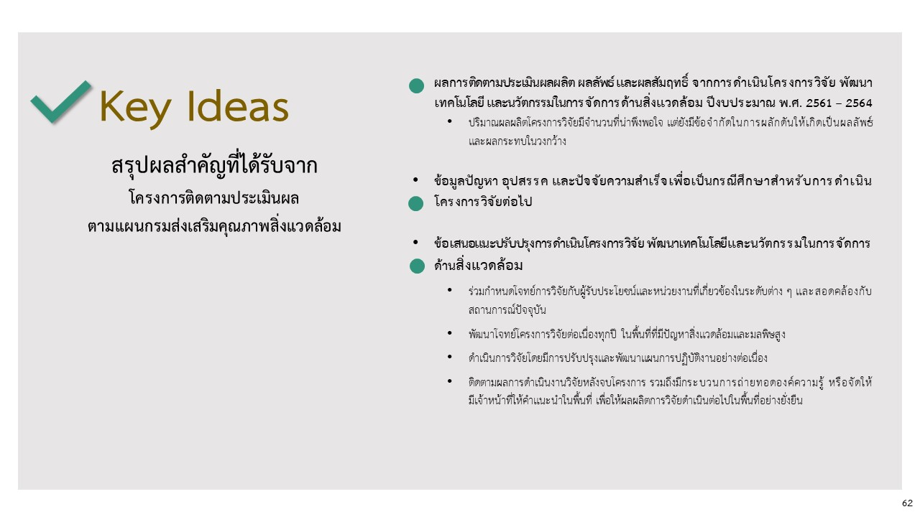

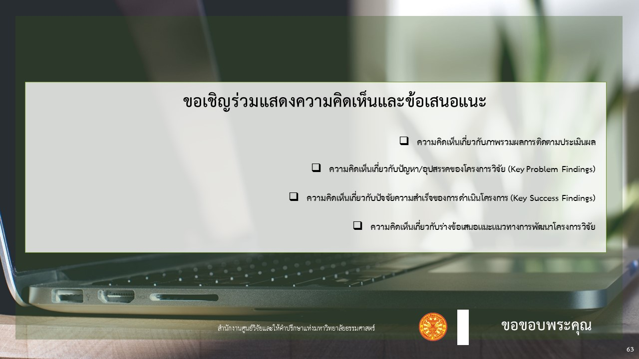

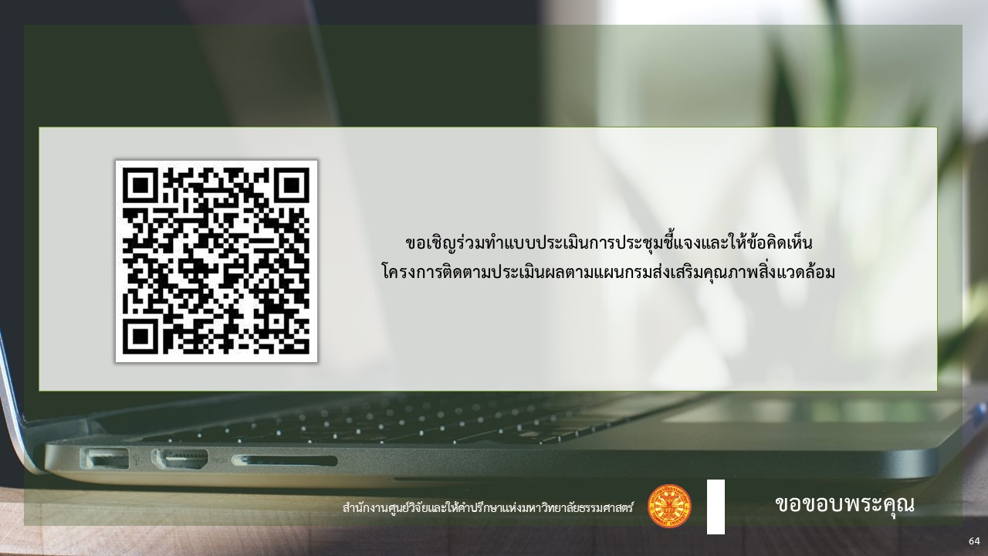

  - สรุปจำนวนผู้เข้าร่วมประชุม
สรุปจำนวนผู้เข้าร่วมประชุมเพื่อรับฟังการนำเสนอ (ร่าง) สรุปผลการศึกษาและรับฟังความคิดเห็น
ผลการศึกษาโครงการติดตามประเมินผลตามแผนกรมส่งเสริมคุณภาพสิ่งแวดล้อม (โครงการวิจัย พัฒนาเทคโนโลยีและนวัตกรรมในการจัดการด้านสิ่งแวดล้อม) เมื่อวันศุกร์ที่ 27 สิงหาคม 2564 เวลา 09:00
– 12:00 น. ผ่านระบบทางไกล (Video Conference) บน Application Zoom มีจำนวนทั้งสิ้น 114 ราย
มีรายชื่อดังต่อไปนี้

ลำดับที่ | ชื่อ - สกุล | ตำแหน่ง | หน่วยงาน
คณะกรรมการตรวจรับพัสดุในงานจ้างที่ปรึกษา สำหรับการจ้างที่ปรึกษาติดตามประเมินผลตามแผนกรมส่งเสริมคุณภาพสิ่งแวดล้อม (โครงการวิจัย พัฒนาเทคโนโลยีและนวัตกรรมในการจัดการด้านสิ่งแวดล้อม)
 | นางสาวนงลักษณ์ ขิรณะ | นักวิชาการสิ่งแวดล้อมชำนาญการพิเศษ/ประธานกรรมการฯ | กลุ่มตรวจและติดตามประเมินผล/  กองยุทธศาสตร์และแผนงาน/  กรมส่งเสริมคุณภาพสิ่งแวดล้อม
 | นายวิรัช เอื้อทรงธรรม | นักวิชาการสิ่งแวดล้อมชำนาญการ/กรรมการ | กลุ่มอากาศ เสียงและความสั่นสะเทือน/  ศูนย์วิจัยและฝึกอบรมด้านสิ่งแวดล้อม/  กรมส่งเสริมคุณภาพสิ่งแวดล้อม
 | นางสาวสุดา อิทธิสุภรณ์รัตน์ | นักวิชาการสิ่งแวดล้อมชำนาญการ/กรรมการ | กลุ่มน้ำและขยะ/  ศูนย์วิจัยและฝึกอบรมด้านสิ่งแวดล้อม/  กรมส่งเสริมคุณภาพสิ่งแวดล้อม
 | นางสาวอัจฉริยา จิตต์ทวีทรัพย์ | นักวิชาการสิ่งแวดล้อม/กรรมการ | กลุ่มตรวจและติดตามประเมินผล/  กองยุทธศาสตร์และแผนงาน/  กรมส่งเสริมคุณภาพสิ่งแวดล้อม
 | นางสาวลำพูล กลั่นเชื้อ | นักวิเคราะห์นโยบายและแผน/กรรมการและเลขานุการ | กลุ่มตรวจและติดตามประเมินผล/  กองยุทธศาสตร์และแผนงาน/  กรมส่งเสริมคุณภาพสิ่งแวดล้อม

ลำดับที่ | ชื่อ - สกุล | ตำแหน่ง | หน่วยงาน
เจ้าหน้าที่ผู้รับผิดชอบโครงการ สำหรับการจ้างที่ปรึกษาติดตามประเมินผลตามแผนกรมส่งเสริมคุณภาพสิ่งแวดล้อม (โครงการวิจัย พัฒนาเทคโนโลยีและนวัตกรรมในการจัดการด้านสิ่งแวดล้อม)
 | นางศุภวรรณ วงษ์ประยูร | ผู้อำนวยการกองยุทธศาสตร์และแผนงาน | กองยุทธศาสตร์และแผนงาน/  กรมส่งเสริมคุณภาพสิ่งแวดล้อม
 | นายอาวุธ สงกะมิลินท์ | นักวิชาการสิ่งแวดล้อมชำนาญการ | กลุ่มตรวจและติดตามประเมินผล/  กองยุทธศาสตร์และแผนงาน/  กรมส่งเสริมคุณภาพสิ่งแวดล้อม
 | นางสาววิริยาพร มาทอง | นักวิเคราะห์นโยบายและแผน | กลุ่มตรวจและติดตามประเมินผล/  กองยุทธศาสตร์และแผนงาน/  กรมส่งเสริมคุณภาพสิ่งแวดล้อม
 | นางสาวเรวดี รักษ์ณรงค์ | เจ้าหน้าที่บริหารงานทั่วไป | กลุ่มตรวจและติดตามประเมินผล/  กองยุทธศาสตร์และแผนงาน/  กรมส่งเสริมคุณภาพสิ่งแวดล้อม
เจ้าหน้าที่ผู้รับผิดชอบโครงการวิจัย พัฒนาเทคโนโลยีและนวัตกรรมในการจัดการด้านสิ่งแวดล้อม จำนวน 31 โครงการ
 | นายปัญญา วรเพชรยุทธ | ผู้อำนวยการศูนย์วิจัยและฝึกอบรมด้านสิ่งแวดล้อม | ศูนย์วิจัยและฝึกอบรมด้านสิ่งแวดล้อม/  กรมส่งเสริมคุณภาพสิ่งแวดล้อม
 | นางสาวหทัยรัตน์ การีเวทย์ | นักวิชาการสิ่งแวดล้อมชำนาญการพิเศษ | กลุ่มอากาศ เสียงและความสั่นสะเทือน/  ศูนย์วิจัยและฝึกอบรมด้านสิ่งแวดล้อม/  กรมส่งเสริมคุณภาพสิ่งแวดล้อม
 | นางสาวรุจยา บุณยทุมานนท์ | นักวิชาการสิ่งแวดล้อมชำนาญการพิเศษ | กลุ่มไดออกซินและสารตกค้างยาวนาน/  ศูนย์วิจัยและฝึกอบรมด้านสิ่งแวดล้อม/  กรมส่งเสริมคุณภาพสิ่งแวดล้อม
 | นางสาวสุปราณี บุญเรืองรุ่งธนา | นักวิชาการสิ่งแวดล้อมชำนาญการพิเศษ | กลุ่มมาตรฐานและรับรองระบบ/  ศูนย์วิจัยและฝึกอบรมด้านสิ่งแวดล้อม/  กรมส่งเสริมคุณภาพสิ่งแวดล้อม
 | นางสุนันทา บุญประคอง | นักวิชาการสิ่งแวดล้อมชำนาญการ | กลุ่มมาตรฐานและรับรองระบบ/  ศูนย์วิจัยและฝึกอบรมด้านสิ่งแวดล้อม/  กรมส่งเสริมคุณภาพสิ่งแวดล้อม
 | นางสาวอัญชลี แท่นนิล | นักวิชาการสิ่งแวดล้อมชำนาญการ | กลุ่มมาตรฐานและรับรองระบบ/  ศูนย์วิจัยและฝึกอบรมด้านสิ่งแวดล้อม/  กรมส่งเสริมคุณภาพสิ่งแวดล้อม
 | นางสาวชนนัช ลิขิตรุ่งรัตน์ | นักวิชาการสิ่งแวดล้อมชำนาญการ | กลุ่มมาตรฐานและรับรองระบบ/  ศูนย์วิจัยและฝึกอบรมด้านสิ่งแวดล้อม/  กรมส่งเสริมคุณภาพสิ่งแวดล้อม
 | นางสาวนภัสนันท์ จอกทอง | นักวิชาการสิ่งแวดล้อมปฏิบัติการ | กลุ่มมาตรฐานและรับรองระบบ/  ศูนย์วิจัยและฝึกอบรมด้านสิ่งแวดล้อม/  กรมส่งเสริมคุณภาพสิ่งแวดล้อม
 | นางสาวกิตติยา โพธิดา | นักวิชาการสิ่งแวดล้อม | กลุ่มมาตรฐานและรับรองระบบ/  ศูนย์วิจัยและฝึกอบรมด้านสิ่งแวดล้อม/  กรมส่งเสริมคุณภาพสิ่งแวดล้อม
 | นายอัศมน ลิ่มสกุล | นักวิชาการสิ่งแวดล้อมชำนาญการพิเศษ | กลุ่มการเปลี่ยนแปลงภูมิอากาศ/  ศูนย์วิจัยและฝึกอบรมด้านสิ่งแวดล้อม/  กรมส่งเสริมคุณภาพสิ่งแวดล้อม
 | นายวุฒิชัย แพงแก้ว | นักวิชาการสิ่งแวดล้อม | กลุ่มการเปลี่ยนแปลงภูมิอากาศ/  ศูนย์วิจัยและฝึกอบรมด้านสิ่งแวดล้อม/  กรมส่งเสริมคุณภาพสิ่งแวดล้อม
 | นายอัศดร คำเมือง | นักวิชาการสิ่งแวดล้อม | กลุ่มการเปลี่ยนแปลงภูมิอากาศ/  ศูนย์วิจัยและฝึกอบรมด้านสิ่งแวดล้อม/  กรมส่งเสริมคุณภาพสิ่งแวดล้อม
 | นางสาวน้ำฝน อัศวกิจกุลโรจน์ | นักวิชาการสิ่งแวดล้อมปฏิบัติการ | กลุ่มสารอันตราย/  ศูนย์วิจัยและฝึกอบรมด้านสิ่งแวดล้อม/  กรมส่งเสริมคุณภาพสิ่งแวดล้อม
 | นายสุทธิศักดิ์ ณรงค์ศักดิ์ | นักวิชาการสิ่งแวดล้อมปฏิบัติการ | กลุ่มสารอันตราย/ศูนย์วิจัยและฝึกอบรมด้านสิ่งแวดล้อม/  กรมส่งเสริมคุณภาพสิ่งแวดล้อม
 | นางสาวธิดารัตน์ พูลเอม | นักวิชาการสิ่งแวดล้อม | กลุ่มประสานความร่วมมือนักวิจัยด้านสิ่งแวดล้อม/  ศูนย์วิจัยและฝึกอบรมด้านสิ่งแวดล้อม/  กรมส่งเสริมคุณภาพสิ่งแวดล้อม
 | นางสาวภัทรสุดา งดงาม | นักวิชาการสิ่งแวดล้อม | กลุ่มประสานความร่วมมือนักวิจัยด้านสิ่งแวดล้อม/  ศูนย์วิจัยและฝึกอบรมด้านสิ่งแวดล้อม/  กรมส่งเสริมคุณภาพสิ่งแวดล้อม
 | นางสาวธนวรรณ สท้านธรนิล | นักวิชาการสิ่งแวดล้อม | กลุ่มประสานความร่วมมือนักวิจัยด้านสิ่งแวดล้อม/  ศูนย์วิจัยและฝึกอบรมด้านสิ่งแวดล้อม/  กรมส่งเสริมคุณภาพสิ่งแวดล้อม
 | นายปวริศ จารุชิตโสภณ | นักวิชาการสิ่งแวดล้อม | กลุ่มประสานความร่วมมือนักวิจัยด้านสิ่งแวดล้อม/  ศูนย์วิจัยและฝึกอบรมด้านสิ่งแวดล้อม/  กรมส่งเสริมคุณภาพสิ่งแวดล้อม
 | นางสาววรรณา เลาวกุล | นักวิชาการสิ่งแวดล้อมชำนาญการพิเศษ | กลุ่มอากาศ เสียง และความสั่นสะเทือน/  ศูนย์วิจัยและฝึกอบรมด้านสิ่งแวดล้อม/  กรมส่งเสริมคุณภาพสิ่งแวดล้อม
 | นายณัฐพงศ์ จันทร์สมบัติ | นักวิชาการสิ่งแวดล้อมชำนาญการ | กลุ่มอากาศ เสียง และความสั่นสะเทือน/  ศูนย์วิจัยและฝึกอบรมด้านสิ่งแวดล้อม/  กรมส่งเสริมคุณภาพสิ่งแวดล้อม
 | นางสาวเพลินพิศ พงษ์ประยูร | นักวิชาการสิ่งแวดล้อมชำนาญการ | กลุ่มอากาศ เสียง และความสั่นสะเทือน/  ศูนย์วิจัยและฝึกอบรมด้านสิ่งแวดล้อม/  กรมส่งเสริมคุณภาพสิ่งแวดล้อม
 | นายศิรพงศ์ สุขทวี | นักวิชาการสิ่งแวดล้อมชำนาญการ | กลุ่มอากาศ เสียง และความสั่นสะเทือน/  ศูนย์วิจัยและฝึกอบรมด้านสิ่งแวดล้อม/  กรมส่งเสริมคุณภาพสิ่งแวดล้อม
 | นางสาวสุมาลี ปานมาศ | นักวิชาการสิ่งแวดล้อมชำนาญการ | กลุ่มอากาศ เสียง และความสั่นสะเทือน/  ศูนย์วิจัยและฝึกอบรมด้านสิ่งแวดล้อม/  กรมส่งเสริมคุณภาพสิ่งแวดล้อม
 | นายเจษฎาพร รอดพิพัฒน์ | นักวิชาการสิ่งแวดล้อมชำนาญการ | กลุ่มอากาศ เสียง และความสั่นสะเทือน/  ศูนย์วิจัยและฝึกอบรมด้านสิ่งแวดล้อม/  กรมส่งเสริมคุณภาพสิ่งแวดล้อม
 | นางจันทิราพร ทั่งสุวรรณ | นักวิชาการสิ่งแวดล้อมปฏิบัติการ | กลุ่มอากาศ เสียง และความสั่นสะเทือน/  ศูนย์วิจัยและฝึกอบรมด้านสิ่งแวดล้อม/  กรมส่งเสริมคุณภาพสิ่งแวดล้อม
 | นายกมเลศ ทองดีเลิศ | นักวิชาการสิ่งแวดล้อม | กลุ่มอากาศ เสียง และความสั่นสะเทือน/  ศูนย์วิจัยและฝึกอบรมด้านสิ่งแวดล้อม/  กรมส่งเสริมคุณภาพสิ่งแวดล้อม
 | นางสาวยุพิน บัวจันพอ | นักวิชาการสิ่งแวดล้อม | กลุ่มอากาศ เสียง และความสั่นสะเทือน/  ศูนย์วิจัยและฝึกอบรมด้านสิ่งแวดล้อม/  กรมส่งเสริมคุณภาพสิ่งแวดล้อม
 | นางสาวอรจีรียา ช่างเหล็ก | นักวิชาการสิ่งแวดล้อม | กลุ่มอากาศ เสียง และความสั่นสะเทือน/  ศูนย์วิจัยและฝึกอบรมด้านสิ่งแวดล้อม/  กรมส่งเสริมคุณภาพสิ่งแวดล้อม
 | นางสาวเกษนีย์ นนทคำจันทร์ | นักวิชาการสิ่งแวดล้อม | กลุ่มอากาศ เสียง และความสั่นสะเทือน/  ศูนย์วิจัยและฝึกอบรมด้านสิ่งแวดล้อม/  กรมส่งเสริมคุณภาพสิ่งแวดล้อม
 | นางศุภนุช รสจันทร์ | นักวิชาการสิ่งแวดล้อม | กลุ่มอากาศ เสียง และความสั่นสะเทือน/  ศูนย์วิจัยและฝึกอบรมด้านสิ่งแวดล้อม/  กรมส่งเสริมคุณภาพสิ่งแวดล้อม
 | นางสาวภาวิณี นาคประเวศน์ | นักวิชาการสิ่งแวดล้อม | กลุ่มอากาศ เสียง และความสั่นสะเทือน/  ศูนย์วิจัยและฝึกอบรมด้านสิ่งแวดล้อม/  กรมส่งเสริมคุณภาพสิ่งแวดล้อม
 | นางสาวเต็มเดือน ชานะทร | นักวิชาการสิ่งแวดล้อม | กลุ่มอากาศ เสียง และความสั่นสะเทือน/  ศูนย์วิจัยและฝึกอบรมด้านสิ่งแวดล้อม/  กรมส่งเสริมคุณภาพสิ่งแวดล้อม
 | นายอดุลย์เดช ปัดภัย | นักวิชาการสิ่งแวดล้อม | กลุ่มอากาศ เสียง และความสั่นสะเทือน/  ศูนย์วิจัยและฝึกอบรมด้านสิ่งแวดล้อม/  กรมส่งเสริมคุณภาพสิ่งแวดล้อม
 | นางสาวจิตติมา จารุเดชา | นักวิชาการสิ่งแวดล้อมชำนาญการ | กลุ่มน้ำและขยะ/  ศูนย์วิจัยและฝึกอบรมด้านสิ่งแวดล้อม/  กรมส่งเสริมคุณภาพสิ่งแวดล้อม
 | นางแฟรดาซ์ มาเหล็ม | นักวิชาการสิ่งแวดล้อมชำนาญการพิเศษ | กลุ่มประสานความร่วมมือนักวิจัยด้านสิ่งแวดล้อม/  ศูนย์วิจัยและฝึกอบรมด้านสิ่งแวดล้อม/  กรมส่งเสริมคุณภาพสิ่งแวดล้อม  ปัจจุบันอยู่ :  กลุ่มส่งเสริมความร่วมมือด้านการเปลี่ยนแปลงสภาพภูมิอากาศ/  กองส่งเสริมความร่วมมือด้านการเปลี่ยนแปลงสภาพภูมิอากาศ/  กรมส่งเสริมคุณภาพสิ่งแวดล้อม
 | นายพีรพงษ์ สุนทรเดชะ | นักวิชาการสิ่งแวดล้อมชำนาญการพิเศษ | กลุ่มประสานความร่วมมือนักวิจัยด้านสิ่งแวดล้อม/  ศูนย์วิจัยและฝึกอบรมด้านสิ่งแวดล้อม/  กรมส่งเสริมคุณภาพสิ่งแวดล้อม  ปัจจุบันอยู่ : กลุ่มส่งเสริมการพัฒนาที่ยั่งยืน/  สำนักส่งเสริมการมีส่วนร่วมของประชาชน/  กรมส่งเสริมคุณภาพ สิ่งแวดล้อม
เจ้าหน้าที่กรมส่งเสริมคุณภาพสิ่งแวดล้อม ทุกสำนัก ศูนย์ กอง
 | นางภาวินี ณ สายบุรี | รองอธิบดีกรมส่งเสริมคุณภาพสิ่งแวดล้อม | กรมส่งเสริมคุณภาพสิ่งแวดล้อม
 | นางสาวชวนปลื้ม บุนนาค | นักวิชาการสิ่งแวดล้อมชำนาญการพิเศษ | กลุ่มช่วยอำนวยการ/  สำนักงานเลขานุการกรม/  กรมส่งเสริมคุณภาพสิ่งแวดล้อม
 | นางสาวหฤทัย ปภุสสโร | นักวิเคราะห์นโยบายและแผนชำนาญการพิเศษ | กลุ่มการคลัง/  สำนักงานเลขานุการกรม/  กรมส่งเสริมคุณภาพสิ่งแวดล้อม
 | นางทัดทรวง สุขสว่าง | นักทรัพยากรบุคคลชำนาญการพิเศษ | กลุ่มบริหารทรัพยากรบุคคล/  สำนักงานเลขานุการกรม/  กรมส่งเสริมคุณภาพสิ่งแวดล้อม
 | นายจักรชัย ชุ่มจิตต์ | ผู้อำนวยการกองส่งเสริมและเผยแพร่ | กองส่งเสริมและเผยแพร่/  กรมส่งเสริมคุณภาพสิ่งแวดล้อม
 | นายกิตติคุณ บัวคำ | นักวิชาการสิ่งแวดล้อมชำนาญการ | กลุ่มสื่อสิ่งแวดล้อมและกิจการพิเศษ/  กองส่งเสริมและเผยแพร่/  กรมส่งเสริมคุณภาพสิ่งแวดล้อม
 | นางสาววรรณางค์ พรรณนาไพร | นักวิชาการเผยแพร่ปฏิบัติงาน | กลุ่มสิ่งแวดล้อมศึกษา/  กองส่งเสริมและเผยแพร่/  กรมส่งเสริมคุณภาพสิ่งแวดล้อม
 | นางสาวรุจิรา ชัยศิริถาวรกุล | นักวิชาการสิ่งแวดล้อมชำนาญการ | กลุ่มส่งเสริมการผลิตและการบริโภคที่เป็นมิตรกับสิ่งแวดล้อมสำนักส่งเสริมการมีส่วนร่วมของประชาชน/  กรมส่งเสริมคุณภาพ สิ่งแวดล้อม
 | นาสาวสุพรรณี สุวรรณชาติ | นักวิชาการสิ่งแวดล้อมชำนาญการพิเศษ | กลุ่มพัฒนาระบบฐานข้อมูล  ศูนย์สารสนเทศสิ่งแวดล้อม/  กรมส่งเสริมคุณภาพสิ่งแวดล้อม
 | นางสาวเกศิรี ชาญพิทยกิจ | นักวิชาการสิ่งแวดล้อมชำนาญการ | กลุ่มบริหารการจัดการสารสนเทศสิ่งแวดล้อม  ศูนย์สารสนเทศสิ่งแวดล้อม/  กรมส่งเสริมคุณภาพสิ่งแวดล้อม
 | นายชรินทร์ เดชโชติ | นักวิชาการคอมพิวเตอร์ปฏิบัติการ | กลุ่มพัฒนาระบบฐานข้อมูล  ศูนย์สารสนเทศสิ่งแวดล้อม/  กรมส่งเสริมคุณภาพสิ่งแวดล้อม
 | นางสาวฐิติมา สุจินพรัหม | นักวิชาการสิ่งแวดล้อมปฏิบัติการ | กลุ่มบริการสารสนเทศ/  ศูนย์สารสนเทศสิ่งแวดล้อม/  กรมส่งเสริมคุณภาพสิ่งแวดล้อม
 | นางสาวสกุลรัตน์ พรรุ่งเรืองกุล | นักวิเคราะห์นโยบายและแผนชำนาญการ | กลุ่มนโยบายและยุทธศาสตร์/  กองยุทธศาสตร์และแผนงาน/  กรมส่งเสริมคุณภาพสิ่งแวดล้อม
 | นางสาววสุเนตร รัตนสุวรรณศรี | นักวิเทศสัมพันธ์ชำนาญการ | กลุ่มพันธกรณีระหว่างประเทศ/  กองยุทธศาสตร์และแผนงาน/  กรมส่งเสริมคุณภาพสิ่งแวดล้อม
 | นางสาวปานวาด ณ ศรีโต | นักวิชาการสิ่งแวดล้อม | กลุ่มพันธกรณีระหว่างประเทศ/  กองยุทธศาสตร์และแผนงาน/  กรมส่งเสริมคุณภาพสิ่งแวดล้อม
 | นายอภิวัฒน์ ภิรมย์รื่น | นักวิชาการสิ่งแวดล้อมชำนาญการ | กลุ่มพัฒนาและบริการวิชาการ/  กองพัฒนาทรัพยากรบุคคลด้านสิ่งแวดล้อม/  กรมส่งเสริมคุณภาพสิ่งแวดล้อม
 | นายศุภฤกษ์ พุกพัก | นักวิชาการสิ่งแวดล้อมปฏิบัติการ | กลุ่มพัฒนาและบริการวิชาการ/  กองพัฒนาทรัพยากรบุคคลด้านสิ่งแวดล้อม/  กรมส่งเสริมคุณภาพสิ่งแวดล้อม
 | นางสาวนันทวรรณ ประเสริฐ | นักวิชาการสิ่งแวดล้อมชำนาญการ | กลุ่มพัฒนาศักยภาพอาสาสมัคร/  กองอาสาสมัครพิทักษ์ทรัพยากรธรรมชาติและสิ่งแวดล้อม/  กรมส่งเสริมคุณภาพสิ่งแวดล้อม
 | นายณัฐพงศ์ นันทชัยพงศ์ | นักวิชาการสิ่งแวดล้อมชำนาญการ | กลุ่มอำนวยการคณะกรรมการเครือข่าย/  กองอาสาสมัครพิทักษ์ทรัพยากรธรรมชาติและสิ่งแวดล้อม/  กรมส่งเสริมคุณภาพสิ่งแวดล้อม
 | นายชญานนท์ ล้อมสินทรัพย์ | นักวิชาการสิ่งแวดล้อมปฏิบัติการ | กลุ่มพัฒนาระบบและทะเบียน/  กองอาสาสมัครพิทักษ์ทรัพยากรธรรมชาติและสิ่งแวดล้อม/  กรมส่งเสริมคุณภาพสิ่งแวดล้อม
 | นางณัฐวรรณ ชมอินทร์ | นักวิชาการตรวจสอบภายในชำนาญการ | กลุ่มตรวจสอบภายใน/  กรมส่งเสริมคุณภาพสิ่งแวดล้อม
 | นางสาวศิริลักษณ์ ปาสะจะ | เจ้าหน้าที่บริหารงานทั่วไป | กลุ่มงานคุ้มครองจริยธรรม/  กรมส่งเสริมคุณภาพสิ่งแวดล้อม
เครือข่ายที่ร่วมการดำเนินงานโครงการวิจัย /ผู้รับประโยชน์ ที่ได้รับการคัดเลือก จำนวน 7 โครงการ
- โครงการพัฒนาถังปฏิกรณ์ชีวภาพแบบมีเมมเบรนเพื่อการนำน้ำกลับมาใช้ใหม่สำหรับกิจกรรมของภาคชุมชนและภาคเกษตรกรรม
 | ดร.สุธิดา ทีปรักษพันธุ์ | อาจารย์ประจำภาควิชาวิศวกรรมโยธาและสิ่งแวดล้อม | คณะวิศวกรรมศาสตร์ มหาวิทยาลัยศรีนครินทรวิโรฒ
 | นายไพฑูรย์ กุลพรม | รักษาการแทนผู้อำนวยการส่วนพัฒนาความยั่งยืน | ส่วนพัฒนาความยั่งยืน สำนักงานอธิการบดี  มหาวิทยาลัยศรีนครินทรวิโรฒ (องครักษ์)
- พัฒนาระบบเตือนภัยความร้อนและหมอกควันล่วงหน้าสำหรับพื้นที่ภาคเหนือตอนบนของประเทศไทย
 | นางวรรณวิมล แพ่งประสิทธิ์ | นักวิชาการสาธารณสุขชำนาญการ | สำนักงานสาธารณสุขจังหวัดพะเยา
 | นายวรศิลป์ ผัดมาลา | สาธารณสุขอำเภอแม่ใจ | สำนักงานสาธารณสุขอำเภอแม่ใจ
 | นางอำพรรณ ถาฟอง | นักวิชาการสาธารณสุขชำนาญการ  ผู้อำนวยการโรงพยาบาลส่งเสริมสุขภาพตำบล | โรงพยาบาลส่งเสริมสุขภาพตำบลศรีถ้อย
 | นายธนกฤต ยาระนะ | นักวิชาการสาธารณสุขชำนาญการ/  ผู้อำนวยการโรงพยาบาลส่งเสริมสุขภาพตำบล | โรงพยาบาลส่งเสริมสุขภาพตำบลป่าแฝก
5. | นางรัตนาภรณ์ อินต๊ะมูล | นักวิชาการสาธารณสุขชำนาญการ/  ผู้อำนวยการโรงพยาบาลส่งเสริมสุขภาพตำบล | โรงพยาบาลส่งเสริมสุขภาพตำบลแม่สุก
6. | นางชรินทรทิพย์ ปัญสุวรรณ | นักวิชาการสาธารณสุขชำนาญการ/  ผู้อำนวยการโรงพยาบาลส่งเสริมสุขภาพตำบล | โรงพยาบาลส่งเสริมสุขภาพตำบลเจริญราษฎร์
7. | นางสุนันท์ เทียนสันต์ | นักวิชาการสาธารณสุขชำนาญการ/  ผู้อำนวยการโรงพยาบาลส่งเสริมสุขภาพตำบล | โรงพยาบาลส่งเสริมสุขภาพตำบลบ้านเหล่า
8. | นายสนิท คำดี | นักวิชาการสาธารณสุขชำนาญการ/  ผู้อำนวยการโรงพยาบาลส่งเสริมสุขภาพตำบล | โรงพยาบาลส่งเสริมสุขภาพตำบลแม่ใจ
9. | นางทิพกัญญา ใจกล้า | พยาบาลวิชาชีพชำนาญการ/  ผู้อำนวยการโรงพยาบาลส่งเสริมสุขภาพตำบล | โรงพยาบาลส่งเสริมสุขภาพตำบลหนองสระ
10. | นางอำภาพร ชาวเมือง | นักวิชาการสาธารณสุขชำนาญการ/  ผู้อำนวยการโรงพยาบาลส่งเสริมสุขภาพตำบล | โรงพยาบาลส่งเสริมสุขภาพตำบลป่าตึง
11. | นางรติกร ปัญจขันธ์ | พยาบาลวิชาชีพชำนาญการ/  ผู้อำนวยการโรงพยาบาลส่งเสริมสุขภาพตำบล/  ผู้ประสานงานระดับอำเภอ | โรงพยาบาลส่งเสริมสุขภาพตำบลดงอินตา
- พัฒนานวัตกรรมอุปกรณ์ตรวจวัดสารอินทรีย์ระเหยง่ายจากลมหายใจของผู้ได้รับสัมผัสสารมลพิษในสิ่งแวดล้อม
1. | ดร. ณรงค์ฤทธิ์ ศรีธนา | นักวิจัย และหัวหน้าหน่วยงานห้องปฎิบัติการวิจัยระดับโมเลกุลและยีโนม | วิทยาลัยวิทยาศาสตร์การแพทย์เจ้าฟ้าจุฬาภรณ์  ราชวิทยาลัยจุฬาภรณ์
- พัฒนานวัตกรรมอุปกรณ์ตรวจวัดสารอินทรีย์ระเหยง่ายจากลมหายใจของผู้ได้รับสัมผัสสารมลพิษในสิ่งแวดล้อม
1. | นายสมัคร อ่องละออ | ประธานกลุ่มประมงพื้นบ้านเรือเล็กหาดแสงเงิน | กลุ่มประมงพื้นบ้านเรือเล็กหาดแสงเงิน  ตำบลมาบตาพุด อำเภอเมือง จังหวัดระยอง
2. | นายลำเพย แว่วเสียง | ประธานกลุ่มประมงพื้นบ้านเรือเล็กหาดสุชาดา | กลุ่มประมงพื้นบ้านเรือเล็กหาดสุชาดา  อำเภอเมือง จังหวัดระยอง
3. | นายปฏิญญา ศรีสำราญ | นักวิชาการประมงปฏิบัติการ | ศูนย์วิจัยและพัฒนาประมงอ่าวไทยฝั่งตะวันออก (ระยอง)  อำเภอเมืองระยอง จังหวัดระยอง
4. | นางจุไรศรี ไชยศรี | นักวิทยาศาสตร์ 8 | สำนักงานนิคมอุตสาหกรรมมาบตาพุด จังหวัดระยอง
5. | นายฉัตรชัย เนื่องสรี | นักวิชาการประมงปฏิบัติการ | ศูนย์วิจัยและพัฒนาการเพาะเลี้ยงสัตว์น้ำชายฝั่งระยอง จังหวัดระยอง
6. | นางจารุภา ศิริ | หัวหน้ากลุ่มพัฒนาและส่งเสริมอาชีพการประมง | สำนักงานประมงจังหวัดระยอง อำเภอเมืองระยอง จังหวัดระยอง
- วิจัยการประยุกต์ใช้ไส้เดือนดินในการบำบัดสารอันตรายตกค้างในวัสดุคงเหลือจากการกำจัดขยะชุมชน
1. | นางสาวตันหยง สิลมัฐ | เจ้าหน้าที่ควบคุม | ศูนย์กำจัดขยะมูลฝอยรวมแบบครบวงจร องค์การบริหารส่วนจังหวัดระยอง
2. | นางสาววรวลัญธ์ ทองขาว | นักวิชาการสุขาภิบาลชำนาญการ | ศูนย์กำจัดขยะมูลฝอยแบบครบวงจรเทศบาล ตำบลกำแพง
3. | นาวสาวจุฑาพร กาสเส็น | พยาบาลวิชาชีพชำนาญการ | ศูนย์กำจัดขยะมูลฝอยแบบครบวงจรเทศบาล ตำบลกำแพง
4. | นายสุกรี โสะนุ้ย | นักวิชาการสุขาภิบาลชำนาญการ | ศูนย์กำจัดขยะมูลฝอยแบบครบวงจรเทศบาล ตำบลกำแพง
5. | นางศศินภา อุ๋ยจ๋าย | พนักงานจ้าง | ศูนย์กำจัดขยะมูลฝอยแบบครบวงจรเทศบาล ตำบลกำแพง
6. | นาวสาวดาริยา ขุนจันทร์ | พนักงานจ้าง | ศูนย์กำจัดขยะมูลฝอยแบบครบวงจรเทศบาล ตำบลกำแพง
7. | นายถวัน อุ่นคำเมือง | ผู้อำนวยการกองสาธารณสุขฯ | ศูนย์กำจัดขยะมูลฝอยตามหลักสุขาภิบาลเทศบาล ตำบาลเวียงฝาง
8. | นางสาวอรทัย คำมาต๊ะ | นักวิชาการสิ่งแวดล้อมปฏิบัติการ | ศูนย์กำจัดขยะมูลฝอยตามหลักสุขาภิบาลเทศบาล ตำบาลเวียงฝาง
9. | นางสาววนิดา นกทอง | ผู้ช่วยนักวิชาการสิ่งแวดล้อม | ศูนย์กำจัดขยะมูลฝอยตามหลักสุขาภิบาลเทศบาล ตำบาลเวียงฝาง
10. | นางสาววริญญา พรหมเทศ | ผู้ช่วยนักวิชาการสิ่งแวดล้อม | ศูนย์กำจัดขยะมูลฝอยตามหลักสุขาภิบาลเทศบาล ตำบาลเวียงฝาง
11. | นายปฐมพงศ์ มะลิ | วิศวกรสุขาภิบาลปฏิบัติการ | ศูนย์กำจัดมูลฝอยแบบครบวงจรขององค์การบริหารส่วน  จังหวัดลำปาง
12. | นางสาวสุภาพร อินทบุตร | นักพัฒนาชุมชน | ศูนย์กำจัดมูลฝอยแบบครบวงจรขององค์การบริหารส่วนตำบล  แก่งเสี้ยน
13. | นายขจรเกษ ขันตี | ผู้อำนวยการส่วนการโยธา | เทศบาลเมืองศรีสะเกษ/ศูนย์กำจัดขยะมูลฝอยเทศบาล  เมืองศรีสะเกษ
14. | นางสาวปวีณา ปาทาน | นักวิชาการสุขาภิบาลปฎิบัติการ | เทศบาลเมืองศรีสะเกษ/ศูนย์กำจัดขยะมูลฝอยเทศบาล  เมืองศรีสะเกษ
- พัฒนาดัชนีและเครื่องมือสำหรับประเมินความตระหนักของประชาชนด้านการเปลี่ยนแปลงสภาพภูมิอากาศ
1. | ดร.เอกลักษณ์ ณัถฤทธิ์ | อาจารย์ประจำภาควิชารัฐประศาสนศาสตร์ | คณะรัฐศาสตร์และนิติศาสตร์ มหาวิทยาลัยบูรพา
2. | นายเอกชัย กกแก้ว | นักพัฒนาระบบ
- ศึกษารูปแบบการจัดการมลพิษจากแหล่งทิ้งขยะชุมชนและขยะอิเล็กทรอนิกส์
 | นางจันทร์เพ็ญ เจริญชันษา | ผู้อำนวยการส่วนสิ่งแวดล้อม | สำนักงานทรัพยากรธรรมชาติและสิ่งแวดล้อม จังหวัดบุรีรัมย์
 | นางสาวสุพรรณษา จิราภานุสรณ์ | นักวิชาการสุขาภิบาลชำนาญการ | เทศบาลเมืองบุรีรัมย์ อำเภอเมือง จังหวัดบุรีรัมย์
 | นายกฤติณรงค์ สวัสดิผล | หัวหน้าสำนักปลัด | องค์การบริหารส่วนตำบลแดงใหญ่ จังหวัดบุรีรัมย์
 | นายบุญส่ง สุทธิโคตร | ผู้อำนวยการกองช่างสุขาภิบาล | เทศบาลเมืองบุรีรัมย์ อำเภอเมือง จังหวัดบุรีรัมย์
 | นางสตรีรัตน์ กล่อมเชาวนันท์ | ผู้อำนวยการกองสาธารณสุขและสิ่งแวดล้อม | ศูนย์จัดการมูลฝอยรวมแบบครบวงจรเทศบาล ตำบลสตึก
 | นายวรพจน์ วิบูลย์วิริยะสกุล | รองนายกเทศมนตรีตำบลสตึก | ศูนย์จัดการมูลฝอยรวมแบบครบวงจรเทศบาล ตำบลสตึก
คณะที่ปรึกษาโครงการจ้างที่ปรึกษาติดตามประเมินผลตามแผนกรมส่งเสริมคุณภาพสิ่งแวดล้อม (โครงการวิจัย พัฒนาเทคโนโลยีและนวัตกรรมในการจัดการด้านสิ่งแวดล้อม)
 | รศ.ดร. พีระ เจริญพร | หัวหน้าโครงการ | สำนักงานศูนย์วิจัยและให้คำปรึกษาแห่งมหาวิทยาลัยธรรมศาสตร์
 | นางสาวจิรประภา เล็กบรรจง | นักวิจัยและผู้ประสานงานโครงการ | สำนักงานศูนย์วิจัยและให้คำปรึกษาแห่งมหาวิทยาลัยธรรมศาสตร์
 | นางสาวกวินธิดา หวางภัทร | นักวิจัยและผู้ประสานงานโครงการ | สำนักงานศูนย์วิจัยและให้คำปรึกษาแห่งมหาวิทยาลัยธรรมศาสตร์
 | นายพิศุทธ์ ตันวิบูลย์วงศ์ | ผู้ประสานงานโครงการ | สำนักงานศูนย์วิจัยและให้คำปรึกษาแห่งมหาวิทยาลัยธรรมศาสตร์
 | นางสาวศุภิสรา โน๊อ๊วบ | ผู้ประสานงานโครงการ | สำนักงานศูนย์วิจัยและให้คำปรึกษาแห่งมหาวิทยาลัยธรรมศาสตร์
 | นายภาสกร สุขสมจิตร | ผู้ประสานงานโครงการ | สำนักงานศูนย์วิจัยและให้คำปรึกษาแห่งมหาวิทยาลัยธรรมศาสตร์
 | นายนารากฤช นันต๊ะภาลัย | ผู้ประสานงานโครงการ | สำนักงานศูนย์วิจัยและให้คำปรึกษาแห่งมหาวิทยาลัยธรรมศาสตร์

  - สรุปข้อเสนอแนะที่ได้รับจากการจัดประชุม
สรุปผลที่ได้รับจากการประชุมเพื่อรับฟังการนำเสนอ “ร่าง” สรุปผลการศึกษาและรับฟังความคิดเห็นผลการศึกษาโครงการติดตามประเมินผลตามแผนกรมส่งเสริมคุณภาพสิ่งแวดล้อม (โครงการวิจัย
พัฒนาเทคโนโลยีและนวัตกรรมในการจัดการด้านสิ่งแวดล้อม) ดังนี้
- การประเมินผลตอบแทนทางสังคม (Social Return on Investment: SROI) จากโครงการที่เสร็จสิ้นและเกิดผลผลิตจากโครงการวิจัยนั้น จะดำเนินการเมื่อโครงการวิจัยไม่สามารถหาผลประโยชน์ที่ได้รับ
จากการดำเนินโครงการวิจัยเป็นจำนวนเงินได้ โดยเฉพาะโครงการวิจัยและผลผลิตด้านสิ่งแวดล้อม
ซึ่งให้ประโยชน์และมูลค่าทางสังคม (Social Benefit) หรือมีมูลค่าจากประโยชน์ที่เพิ่มเติมขึ้นมา (External benefit) เช่น ความสุขและความสบายใจของประชาชน ผลประโยชน์จากความเหลื่อมล้ำ ต้นทุนค่าเสียโอกาสหรือค่าใช้จ่ายที่อาจจะเกิดขึ้นหากปราศจากการจัดการด้านสิ่งแวดล้อมตั้งแต่ต้นทาง เป็นต้น โดยในการประเมินผลตอบแทนทางสังคม อาจเลือกประเมินเฉพาะจากผลผลิตสำคัญหรือนวัตกรรมสำคัญที่ได้จากโครงการวิจัย เพื่อช่วยให้หน่วยงานให้ทุนสามารถเห็นภาพรวมและประโยชน์ที่สำคัญของโครงการวิจัยได้ดียิ่งขึ้น
- การประเมินคุณภาพและความคุ้มค่าของโครงการวิจัย ประเมินได้จากคุณค่าที่ได้รับจากงานวิจัย
เช่น การช่วยลดต้นทุนด้านการจัดการด้านสิ่งแวดล้อมของสังคม อย่างไรก็ตาม โครงการวิจัยของศูนย์วิจัย
และฝึกอบรมด้านสิ่งแวดล้อม ส่วนใหญ่เป็นโครงการวิจัยประเภทประยุกต์ใช้ความรู้ที่มีอยู่กับบริบทของท้องถิ่น (Translational Research) ซึ่งต้องเน้นการประเมินในบริบทของการนำไปใช้ประโยชน์ อาจพิจารณาใช้เครื่องมือหรือการวิเคราะห์ ดังต่อไปนี้
  - เครื่องมือวัดระดับความพร้อมของเทคโนโลยีสู่อุตสาหกรรม (Technology Readiness Level – TRL) และระดับความพร้อมของความรู้และเทคโนโลยีทางด้านสังคม (Societal Readiness Level – SRL)
ซึ่งประเมินก่อนและหลังการดำเนินโครงการ และประเมินควบคู่กันทั้งสองด้าน รวมถึงให้ผู้รับประโยชน์
ในท้องที่มีส่วนร่วมในการประเมิน เพื่อศึกษาถึงเงื่อนไขและความพร้อมในการรับเทคโนโลยีของผู้รับประโยชน์ก่อนดำเนินโครงการ และเพื่อประเมินประโยชน์ที่ได้รับหลังการดำเนินโครงการเบื้องต้น
  - วิเคราะห์สัดส่วนการนำเทคโนโลยีไปใช้ประโยชน์ต่อของท้องที่ (Adoption Rate) หลังการดำเนินโครงการในระยะเวลาหนึ่ง เพื่อประเมินถึงผลสัมฤทธิ์หลังการดำเนินโครงการ
- ควรมีกระบวนการในการตรวจสอบคุณภาพงานวิจัย ควรมีการตรวจสอบโดยผู้ตรวจสอบภายนอก
ซึ่งอาจทำได้ด้วยวิธีการผลักดันให้งานวิจัยเกิดการตีพิมพ์ (Research Publication) เนื่องจากงานวิจัยที่ตีพิมพ์จะมีการตรวจสอบและประเมินผลงานการวิจัยโดยผู้ทรงคุณวุฒิในสายวิชาการนั้น ๆ (Peer review)
ช่วยให้ผู้ใช้ประโยชน์จากงานวิจัย รวมถึงหน่วยงานที่ให้ทุนวิจัย มีความมั่นใจในคุณภาพงานวิจัยนั้นมากขึ้น
- จัดลำดับความสำคัญการดำเนินการด้านนโยบายต่าง ๆ โดยศูนย์วิจัยและฝึกอบรมด้านสิ่งแวดล้อมเป็นผู้พิจารณาจัดลำดับความสำคัญให้สอดคล้องกับทรัพยากรและความพร้อมของหน่วยงาน
- จัดตั้งโครงการติดตามประเมินผลสัมฤทธิ์ที่ได้รับจากผลผลิตการวิจัยที่โดดเด่น เพื่อผลักดันหรือ
ต่อยอดให้เกิดการใช้ประโยชน์ในเชิงพาณิชย์ต่อไป
- งานวิจัยที่มีวัตถุประสงค์เพื่อนำไปใช้ในการสนับสนุนเชิงนโยบาย ควรมีการจัดทำเอกสาร/
สื่อแบบย่อเพื่อการเสนอนโยบายต่อผู้ที่เกี่ยวข้อง (Policy Brief) และมีการนำเสนอต่อผู้มีส่วนเกี่ยวข้อง
ด้านการกำหนดนโยบาย
- พัฒนาให้มีส่วนงานสำหรับการเผยแพร่องค์ความรู้จากโครงการวิจัย โดยมีผู้เชี่ยวชาญ
ในการถ่ายทอดและสื่อสารองค์ความรู้ ผ่านแพลตฟอร์มที่ทันสมัย เข้าถึงประชาชน เพื่อให้องค์ความรู้และผลลัพธ์จากการวิจัยเป็นประโยชน์สูงสุด เกิดการเปลี่ยนแปลงในสังคมและมีการนำผลการวิจัยไปประยุกต์ใช้
ในสภาพแวดล้อมจริง โดยอาจจัดทำเป็น 2 รูปแบบ คือ 1) Push Strategy คือ ศูนย์วิจัยและฝึกอบรม
ด้านสิ่งแวดล้อม ผลักดันข้อมูลองค์ความรู้และนำเสนอข่าวสารด้านสิ่งแวดล้อมให้กับประชาชน เช่น การทำสื่อโฆษณาเพื่อสร้างความเข้าใจให้กับประชาชน เป็นต้น และ 2) Pull Strategy คือ การจัดทำฐานข้อมูลที่สำคัญด้านสิ่งแวดล้อม เพื่อให้หน่วยงานต่าง ๆ และประชาชนทั่วไปสามารถเข้าถึงและนำไปใช้ประโยชน์ต่อ
- จัดตั้งให้มีพื้นที่หรือเวทีในการแสดงผลงานวิจัยของศูนย์วิจัยและฝึกอบรมด้านสิ่งแวดล้อม
เพื่อเพิ่มโอกาสที่หน่วยงานอื่น ๆ หรือภาคเอกชนนำผลงานวิจัยไปใช้ประโยชน์ต่อ รวมถึงนำเสนอและสื่อสารถึงผลลัพธ์ที่คาดว่าจะได้รับอย่างสร้างสรรค์
- ขั้นตอนของการเสนอขอทุน ควรขอในนามนักวิจัยที่มีประสบการณ์และมีชื่อเสียง หรือมีนักวิจัย
ที่มีประสบการณ์และมีชื่อเสียงเป็นที่ปรึกษาโครงการวิจัย จะช่วยให้โครงการวิจัยน่าเชื่อถือและเพิ่มโอกาส
ในการได้รับการจัดสรรทุนวิจัย
- ในช่วงเริ่มต้นของการประเมินโครงการวิจัยก่อนเริ่มดำเนินการ ควรออกแบบและจัดทำโครงการวิจัยให้สอดคล้องกับทิศทางการวิจัยของประเทศ หรือตอบโจทย์ประเด็นปัญหาสิ่งแวดล้อมที่ท้าทายของสังคม ซึ่งกำหนดโดยหน่วยงานให้ทุน และประเมินตามความคิดเห็นของผู้ทรงคุณวุฒิ ดังนั้น
ในขั้นตอนของการเสนอขอทุน ควรมีการนำเสนอถึงประโยชน์ที่ได้รับอย่างชัดเจน ผลประโยชน์ที่จะได้รับ
ในระดับประเทศ ทั้งนี้ การนำเสนอขอทุนโดยการประเมินในรูปแบบของชุดโครงการวิจัยหรือแผนโครงการวิจัย จะช่วยให้สามารถเห็นภาพผลผลิตและผลลัพธ์ที่ชัดเจนมากขึ้น
- สนับสนุนนักวิจัยรุ่นใหม่ในการมีส่วนร่วมและบทบาทสำคัญทั้งในโครงการวิจัย รวมถึงมีการบริหารจัดการความรู้ในหน่วยงาน ด้วยการจัดการและถ่ายทอดองค์ความรู้ ผ่านกระบวนการจัดการความรู้ (Knowledge Management) โดยการรวบรวมองค์ความรู้ที่ฝังอยู่ในบุคคล (Tacit Knowledge) หรือนักวิจัยที่มีประสบการณ์ มาถ่ายทอด โดยเฉพาะองค์ความรู้ที่หน่วยงานมีความเชี่ยวชาญ
- จัดทำฐานข้อมูลนักวิจัย หรือลงทะเบียนนักวิจัยในศูนย์วิจัยและฝึกอบรมด้านสิ่งแวดล้อม
ให้เข้าสู่ระบบฐานข้อมูลนักวิจัยทั้งในและต่างประเทศ เพื่อให้สามารถติดตามภาพรวมประเด็นการวิจัยและ
ผลการดำเนินโครงการ รวมถึงการนำไปใช้ประโยชน์ของหน่วยงานอื่น ๆ
- ในขั้นตอนของการเสนอขอทุน ควรขอในนามนักวิจัยที่มีประสบการณ์และมีชื่อเสียง หรือ
มีนักวิจัยที่มีประสบการณ์และมีชื่อเสียงเป็นที่ปรึกษาโครงการวิจัย จะช่วยให้โครงการวิจัยน่าเชื่อถือและ
เพิ่มโอกาสในการได้รับการจัดสรรทุนวิจัย

  - สรุปผลการประเมินการจัดประชุม
ในการจัดประชุมเพื่อรับฟังการนำเสนอ (ร่าง) สรุปผลการศึกษาและรับฟังความคิดเห็นผลการศึกษาผลการศึกษาโครงการติดตามประเมินผลตามแผนกรมส่งเสริมคุณภาพสิ่งแวดล้อม (โครงการวิจัย
พัฒนาเทคโนโลยีและนวัตกรรมในการจัดการด้านสิ่งแวดล้อม) เพื่อนำประเด็นและข้อเสนอที่ได้รับจากการสัมมนาจัดทำรายงานฉบับสมบูรณ์ ซึ่งครอบคลุมผลการศึกษา การดำเนินงานและข้อคิดเห็น ข้อเสนอแนะ
จากคณะผู้วิจัย โดยมีบทสรุปสำหรับผู้บริหารที่สรุปเนื้อหาสาระสำคัญของรายงานฉบับสมบูรณ์ ซึ่งสามารถ
สรุปผลการประเมินการจัดประชุมชี้แจง ดังนี้
จากผลการประเมินผู้เข้าร่วมประชุมเพื่อรับฟังการนำเสนอ (ร่าง) สรุปผลการศึกษาและรับฟัง
ความคิดเห็นผลการศึกษาโครงการติดตามประเมินผลตามแผนกรมส่งเสริมคุณภาพสิ่งแวดล้อม (โครงการวิจัย พัฒนาเทคโนโลยีและนวัตกรรมในการจัดการด้านสิ่งแวดล้อม) และตอบแบบประเมิน จำนวน 79 ราย
จากจำนวนผู้เข้าร่วม 114 ราย พบว่า กลุ่มผู้เข้าร่วมประชุมมีความพึงพอใจโดยรวม อยู่ในระดับ “พึงพอใจมาก” โดยมีค่าเฉลี่ยอยู่ที่ 4.32 หัวข้อที่มีค่าเฉลี่ยความพึงพอใจสูงที่สุดเป็นอันดับ 1 คือ ความสุภาพ กระตือรือร้นของเจ้าหน้าที่ในการติดต่อประสานงาน มีค่าเฉลี่ยความพึงพอใจอยู่ที่ 4.35 อันดับ 2 คือ
วิธีในการจัดประชุม ผ่านระบบการประชุมผ่านทางไกลโดย Application Zoom มีค่าเฉลี่ยความพึงพอใจ
อยู่ที่ 4.27 อันดับ 3 คือ การถ่ายทอดเนื้อหาของวิทยากร มีค่าเฉลี่ยความพึงพอใจอยู่ที่ 4.19 และหัวข้อที่มีความพึงพอใจน้อยที่สุด คือ ความเหมาะสมของระยะเวลาการจัดประชุม มีค่าเฉลี่ยความพึงพอใจอยู่ที่ 4.10
สรุปผลความพึงพอใจต่อการประชุมเพื่อรับฟังการนำเสนอ “ร่าง” สรุปผลการศึกษา
และรับฟังความคิดเห็นผลการศึกษาโครงการติดตามประเมินผลตามแผนกรมส่งเสริมคุณภาพสิ่งแวดล้อม
(โครงการวิจัย พัฒนาเทคโนโลยีและนวัตกรรมในการจัดการด้านสิ่งแวดล้อม)
หมายเหตุ : พิจารณาแบบประเมินการประชุมสรุปผลการศึกษาและรับฟังความคิดเห็นโครงการ ในภาคผนวก ง
จากแบบประเมินความคิดเห็นต่อรูปแบบการจัดประชุมชี้แจง คณะที่ปรึกษารวบรวมข้อเสนอแนะ
จากผู้เข้าร่วมประชุม เพื่อพัฒนาปรับปรุงรูปแบบการจัดประชุมชี้แจง โดยสรุปข้อเสนอแนะ ดังนี้
ข้อเสนอแนะเพิ่มเติม
- ประเด็นข้อเสนอแนะสำหรับการพัฒนารูปแบบการจัดประชุมชี้แจงในครั้งต่อไป
ควรเพิ่มเติมการนำเสนอที่ชัดเจนและตรงประเด็น ให้เห็นภาพรวมการดำเนินงานมากขึ้น
- ประเด็นข้อเสนอแนะสำหรับการติดตามประเมินผลโครงการวิจัย
  - ควรมีการติดตามผลผลิตและผลผลัพธ์ของโครงการวิจัยอย่างต่อเนื่อง
  - ควรเพิ่มเติมการถอดบทเรียนการติดตามและประเมินผลโครงการวิจัย

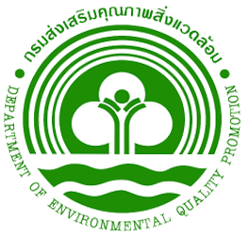

แบบประเมิน
การประชุมเพื่อรับฟังนำเสนอ “ร่าง” สรุปผลการศึกษาและรับฟังความคิดเห็นผลการศึกษา
โครงการติดตามประเมินผลตามแผนกรมส่งเสริมคุณภาพสิ่งแวดล้อม
(โครงการวิจัย พัฒนาเทคโนโลยีและนวัตกรรมในการจัดการด้านสิ่งแวดล้อม)
วันศุกร์ที่ 27 สิงหาคม 2564 เวลา 9.00 – 12.00 น.
ผ่านระบบการประชุมทางไกล (Video Conference) บน Application Zoom

คำชี้แจง : ท่านมีความคิดเห็นต่อการจัดประชุมสำหรับหัวข้อต่อไปนี้ ในระดับใด
โดยที่ 1 คะแนน = ควรปรับปรุง จนถึง 5 คะแนน = ดีมาก
หัวข้อ | ระดับความคิดเห็น
- ความรู้และความเข้าใจที่ได้รับจากการประชุม | 1 | 2 | 3 | 4 | 5
- การถ่ายทอดเนื้อหาของวิทยากร | 1 | 2 | 3 | 4 | 5
- ความเหมาะสมของการสื่อสารประชาสัมพันธ์ | 1 | 2 | 3 | 4 | 5
- ความเหมาะสมของระยะเวลาการจัดประชุม | 1 | 2 | 3 | 4 | 5
- วิธีในการจัดประชุม (ผ่านระบบ Zoom) | 1 | 2 | 3 | 4 | 5
- ความสุภาพ กระตือรือร้นของเจ้าหน้าที่ในการติดต่อประสานงาน | 1 | 2 | 3 | 4 | 5
- ความพึงพอใจโดยรวม | 1 | 2 | 3 | 4 | 5

ข้อเสนอแนะอื่น ๆ (โปรดระบุ) ............................................................................................................................................................................................................................................................................................................................................

  - ภาพบรรยากาศการประชุมเพื่อรับฟังนำเสนอ “ร่าง” สรุปผลการศึกษาและรับฟังความคิดเห็นผลการศึกษาโครงการติดตามประเมินผลตามแผนกรมส่งเสริมคุณภาพสิ่งแวดล้อม (โครงการวิจัย พัฒนาเทคโนโลยีและนวัตกรรมในการจัดการด้านสิ่งแวดล้อม)

